
UNIVERSIDADE DO SUL DE SANTA CATARINA
carlos eduardo passos de sousa

APLICAÇÃO DA METODOLOGIA ICONIX NO DESENVOLVIMENTO DE UM SISTEMA PARA O CORPO DE BOMBEIROS MILITAR DE SANTA CATARINA

Palhoça
2010
carlos eduardo passos de sousa

APLICAÇÃO DA METODOLOGIA ICONIX NO DESENVOLVIMENTO DE UM SISTEMA PARA O CORPO DE BOMBEIROS MILITAR DE SANTA CATARINA

Monografia apresentada ao Curso de Especialização em Engenharia de Projetos de Software da Universidade do Sul de Santa Catarina, como requisito parcial à obtenção do título de Especialista em Engenharia de Projetos de Software.

Orientadora: Maria Inés Castiñeira, Drª.

Palhoça
2010
carlos eduardo passos de sousa

APLICAÇÃO DA METODOLOGIA ICONIX NO DESENVOLVIMENTO DE UM SISTEMA PARA O CORPO DE BOMBEIROS MILITAR DE SANTA CATARINA

Monografia apresentada ao Curso de Especialização em Engenharia de Projetos de Software da Universidade do Sul de Santa Catarina, como requisito parcial à obtenção do título de Especialista em Engenharia de Projeto de Software.

Palhoça, 17 de setembro de 2010.

______________________________________________________
Professora e orientadora Maria Inés Castiñeira, Drª.
Universidade do Sul de Santa Catarina

______________________________________________________
Professor Aran Bey Tcholakian Morales, Dr.
Universidade do Sul de Santa Catarina

______________________________________________________
Coordenadora Vera Rejane Niedersberg Schuhmacher
Universidade do Sul de Santa Catarina
AGRADECIMENTOS

Agradeço a DEUS, que nos guia para o caminho correto, no qual acredito. Obrigado pelas oportunidades de passar por novos desafios e, com isso, aprender novas lições e ajudar o próximo. Estou junto com o Senhor, por toda a minha existência, em busca de evolução no caminho da luz e da verdade.
Aos meus pais, Carlos Berto de Sousa e Eliane Isabel de Sousa, por terem sido os meus primeiros mestres nesta vida. Que em todas as circunstâncias estiveram ao meu lado, orientando-me em todas as decisões da minha vida, dando-me tanto o suporte material, quanto, e principalmente, suporte emocional e afetivo. Sou eternamente grato e obrigado por todo o amor de vocês.
A minha namorada, Eloise Medeiros Berndt. Amor presente constantemente na minha vida.
Um agradecimento especial a todos os meus professores do curso de Especialização em Engenharia de Projetos de Software da Universidade do Sul de Santa Catarina. Um agradecimento especial a Professora Maria Inés Castiñeira, pela compreensão, amizade e colaboração no processo de desenvolvimento deste trabalho.
Ao Corpo de Bombeiros Militar de Santa Catarina agradeço pelo incentivo, dedicação em todos os momentos, sempre sem medir esforços para me ajudar e a todos que de maneira direta e indireta cooperaram para a conclusão deste trabalho.

RESUMO

Este trabalho tem como objetivo desenvolver um módulo para o sistema Web do Corpo de Bombeiros Militar de Santa Catarina (CBMSC) que permita agilizar o processo de solicitações de aprovação de funcionamento para uma empresa em uma edificação. Também de realizar uma solução de custo baixo e fácil manutenção, documentar os requisitos e regras de negócio dos processos envolvidos utilizando um método ágil de software, através do modelo ICONIX. As informações necessárias para o desenvolvimento das funcionalidades do modulo do sistema foram coletados no CBMSC, não sendo necessária qualquer outra fonte externa. Para as etapas metodológicas deste trabalho foram estipulados os seguintes tópicos: revisão da literatura através de estudo e pesquisas bibliográficas, esclarecer sobre as leis de prevenção de incêndios e sobre o corpo de Bombeiros de Santa Catarina, modelagem utilizando ICONIX, desenvolvimento do sistema, validação e testes. Após a conclusão desses tópicos, o desenvolvimento deste trabalho contempla ao Corpo de Bombeiros Militar de Santa Catarina uma solução de Tecnologia da Informação que agiliza o processo de solicitação de Funcionamento de maneira eficiente, previsível e que atinge as necessidades de negócio, documentado através de diagramas UML que foram desenvolvidos com a metodologia ICONIX.
Palavras chave: ICONIX, Desenvolvimento ágil de software.
ABSTRACT

This paper aims to develop a module to Military Fire Department of Santa Catarina (CBMSC) WEB System enabling to streamline the process of approval requests for a company operation in a building. Also to achieve a low cost solution and easy maintenance, documenting requirements and business rules of the involved process, using an agile software by ICONIX model. Needed information for development of its functionality have been collected at Military Fire Department of Santa Catarina, not requiring any other external source. For its methodological steps the following topics have been set: literature review through studying and library research, clarify about fire prevention laws and the fire brigade of Santa Catarina, using ICONIX modeling, system development, validation and tests. Upon completion of these topics, this paper development contemplates the Military Fire Department of Santa Catarina a solution in Information Technology that simplify the process of requesting Operation efficiently, predictable and that streamline its necessities, documented by UML diagrams that have been developed by ICONIX methodology.
Keywords: ICONIX, Agile software development

LISTA DE FIGURAS

Figura 1 – Colaboração entre as práticas 20
Figura 2 – Arquitetura geral do RUP. 22
Figura 3 – Metodologia SCRUM. 23
Figura 4 – Processo ICONIX. 28
Figura 5 – Conjunto de práticas da UML usados pelo ICONIX. 29
Figura 6 – Análise de Requisitos. 31
Figura 7 – Atividades da análise e do projeto preliminar. 32
Figura 8 – Atividades do Projeto. 33
Figura 9 – Exemplo de Caso de Uso. 39
Figura 10 – Enlace da Análise de Robustez com Projeto. 40
Figura 11 – Exemplo de Diagrama de Robustez 41
Figura 12 – Artefatos de Análise de Robustez 42
Figura 13 – Exemplo de Diagrama de Sequência. 43
Figura 14 – Exemplo de Diagrama de Classe 45
Figura 15 – Relacionamento entre práticas ágeis. 49
Figura 16 – Atores do sistema. 54
Figura 17 – Modelo do Processo de Funcionamento. 56
Figura 18 – Requisitos Funcionais. 57
Figura 19 – Requisitos Não Funcionais. 58
Figura 20 – Regras de Negócio. 58
Figura 21 – Caso de Uso do Módulo de Funcionamento. 59
Figura 22 – Diagrama de Caso de Uso para Solicitação de Funcionamento. 64
Figura 23 – Diagrama de Caso de Uso para Protocolo de Funcionamento Pendente. 64
Figura 24 – Diagrama de Caso de Uso para Vistoria de Funcionamento. 65
Figura 25 – Modelo de Domínio para Solicitação de Funcionamento. 66
Figura 26 – Modelo de Domínio para Protocolo de Funcionamento Pendente. 66
Figura 27 – Modelo de Domínio para Vistoria de Funcionamento. 67
Figura 28 – Classes de Solicitação de Funcionamento. 68
Figura 29 – Relacionamentos de Solicitação de Funcionamento. 69
Figura 30 – Classes de Protocolo de Funcionamento Pendente. 70
Figura 31 – Classes de Vistoria de Funcionamento. 71
Figura 32 – Relacionamentos do Módulo Funcionamento. 72
Figura 33 – Diagrama de Robustez para Solicitação de Funcionamento. 73
Figura 34 – Diagrama de Robustez para Protocolo de Funcionamento Pendente. 74
Figura 35 – Diagrama de Robustez para Vistoria de Funcionamento. 74
Figura 36 – Diagrama de Sequência para Solicitação de Funcionamento. 75
Figura 37 – Diagrama de Sequência para Protocolo de Funcionamento Pendente. 76
Figura 38 – Diagrama de Sequência para Vistoria de Funcionamento. 77
Figura 39 – Modelo do Banco de Dados. 78
Figura 40 – Login do Sistema. 83
Figura 41 – Pagina Inicial. 84
Figura 42 – Solicitação de Funcionamento. 85
Figura 43 – Nova Solicitação para um CPF/CNPJ existente. 86
Figura 44 – Solicitação Enviada com Sucesso. 86
Figura 45 – Protocolo de Funcionamento Pendente. 87
Figura 46 – Solicitação Não Encontrada. 87
Figura 47 – Exclusão de Solicitação. 88
Figura 48 – Validação de Logradouro. 89
Figura 49 – Protocolamento de solicitação de Funcionamento. 89
Figura 50 – Vistoria de Funcionamento Pendente. 90
Figura 51 – Vistoria de Funcionamento. 91
Figura 52 – Alteração de Vistoria de Funcionamento. 92
Figura 53 – Exclusão de Vistoria de Funcionamento. 93

LISTA DE SIGLAS

CBMSC | Corpo de Bombeiros Militar de Santa Catarina.
CSS | Cascading Style Sheets.
FTP | File Transfer Protocol (Protocolo de Transferência de Arquivos).
HTML | Hyper-Text Transfer Protocol.
HTTP | Hypertext Transfer Protocol (Protocolo de Transferência de Hipertexto).
ICONIX | ICONIX Process (Processo ICONIX).
NSCI | Normas de Segurança Contra Incêndio.
OO | Orientação a Objetos.
RUP | Rational Unified Process (Processo Unificado da Rational).
TI | Tecnologia da Informação.
UML | Unified Modeling Language (Linguagem de Modelagem Unificada).
XHTML | eXtensible Hyper-Text Transfer Protocol.
XML | Extensible Markup Language.
XP | Extreme Programming.

SUMÁRIO

1 INTRODUÇÃO 12
1.1 Objetivos 13
1.1.1 Objetivo Geral 13
1.1.2 Objetivo Específicos 13
1.2 Justificativa 14
1.3 Estrutura da Monografia 14
2 METODOLOGIA DE desenvolvimento de SOFTWARE 16
2.1 Processo de Desenvolvimento Ágil 16
2.1.1 Extreme Programming (XP) 17
2.1.2 RUP – Rational Unified Process 21
2.1.3 SCRUM 22
2.1.4 Considerações finais 25
3 METODOLOGIA ICONIX 26
3.1 Questões Fundamentais da Metodologia ICONIX 29
3.2 Características Fundamentais da Metodologia ICONIX 30
3.3 Desenvolvimento Aplicado à Metodologia ICONIX 30
3.3.1 Análise de Requisitos 31
3.3.2 Análise e Projeto Preliminar 32
3.3.3 Projeto 33
3.3.4 Implementação 34
3.4 Alertas do ICONIX 34
3.5 Modelos de Diagramas Usados na Metodologia ICONIX 35
3.5.1 Protótipo de Interface 35
3.5.2 Modelo de Domínio 36
3.5.3 Modelo Estático 37
3.5.4 Modelo de Caso de Uso 38
3.5.5 Modelo de Análise Robusta 40
3.5.6 Diagrama de Sequência 43
3.5.7 Diagrama de Classe 44
3.5.8 Modelagem de Interação 45
3.5.9 Codificação e Teste 46
3.6 Processo ICONIX e Práticas Ágeis 46
4 MODELAGEM DO SISTEMA 50
4.1 Processo de Solicitação de Funcionamento 50
4.2 Atores 54
4.3 Diagrama do Modelo do Processo 55
4.4 Requisitos Funcionais 57
4.5 Requisitos Não Funcionais 57
4.6 Regras de Negócio 58
4.7 Descrição dos Casos de Uso 58
4.7.1 Caso de Uso Solicitação de Funcionamento 59
4.7.2 Caso de Uso Alterar Solicitação de Funcionamento 60
4.7.3 Caso de Uso Excluir Solicitação de Funcionamento 60
4.7.4 Caso de Uso Protocolo de Funcionamento Pendente 61
4.7.5 Caso de Uso Vistoria de Funcionamento 61
4.7.6 Caso de Uso Alterar Vistoria de Funcionamento 62
4.7.7 Caso de Uso Excluir Vistoria de Funcionamento 63
4.8 Casos de Uso 63
4.8.1 Caso de uso para Solicitação de Funcionamento 63
4.8.2 Caso de uso para Protocolo de Funcionamento Pendente 64
4.8.3 Caso de uso para Vistoria de Funcionamento 65
4.9 Modelos de Domínio 65
4.9.1 Modelo de Domínio para Solicitação de Funcionamento 65
4.9.2 Modelo de Domínio para Protocolo de Funcionamento Pendente 66
4.9.3 Modelo de Domínio para Vistoria de Funcionamento 67
4.10 Diagrama de Classes 67
4.10.1 Diagrama de Classe para Solicitação de Funcionamento 67
4.10.2 Diagrama de Classe para Protocolo de Funcionamento Pendente 70
4.10.3 Diagrama de Classe para Vistoria de Funcionamento 71
4.11 Diagrama de Robustez 73
4.11.1 Diagrama de Robustez para Solicitação de Funcionamento 73
4.11.2 Diagrama de Robustez para Protocolo de Funcionamento Pendente 73
4.11.3 Diagrama de Robustez para Vistoria de Funcionamento 74
4.12 Diagrama de Sequência 75
4.12.1 Diagrama de Sequência para Solicitação de Funcionamento 75
4.12.2 Diagrama de Sequência para Protocolo de Funcionamento Pendente 76
4.12.3 Diagrama de Sequência para Vistoria de Funcionamento 77
4.13 Modelagem do Banco de Dados para Funcionamento 78
5 DESENVOLVIMENTO DO SISTEMA 79
5.1 Ferramentas 79
5.1.1 PHP 80
5.1.2 JavaScript 80
5.1.3 MySql 81
5.1.4 PHPMYADMIN 81
5.1.5 DBDesigner 82
5.1.6 CSS 82
5.1.7 Enterprise Architect 82
5.1.8 Kwrite 83
5.2 Apresentação do Sistema 83
5.2.1 Login do Sistema 83
5.2.2 Pagina Inicial 84
5.2.3 Solicitação de Funcionamento 84
5.2.4 Protocolo De Funcionamento Pendente 87
5.2.5 Exclusão da Solicitação de Funcionamento 88
5.2.6 Protocolamento da Solicitação de Funcionamento 88
5.2.7 Vistoria de Funcionamento 90
5.2.8 Alteração de Vistoria de Funcionamento 91
5.2.9 Exclusão de Vistoria de Funcionamento 93
6 CONCLUSÃO 94
6.1 Trabalhos Futuros 97
REFERÊNCIAS 99

INTRODUÇÃO
Atualmente percebe-se o interesse de muitas empresas de tecnologia em buscar padronização que visa à qualidade de seus produtos. Setores da tecnologia da informação e computação buscam qualidade em seus processos de construção através de metodologias de desenvolvimento dos produtos de forma ágil, eficiente e produtiva.
A busca por qualidade requer planejamento e conhecimento de práticas que sejam eficientes. No entanto, são diversos os métodos, critérios e métricas de desenvolvimento de software que permitem construí-los numa perspectiva de concepção em critérios técnicos e de forma ágil e eficiente. Muitas das adoções existentes, ou modelos tradicionais de desenvolvimento, são genéricas, pouco práticas e custosas, para empresas de porte pequeno. O problema é que para garantir uma documentação completa de seus produtos, a organização necessitaria de mais colaboradores especializados em áreas específicas, como análise de requisitos, de projeto, de funcionalidades e etc. Em empresas pequenas, geralmente não há áreas distintas, todas se misturam. Por exemplo, nestas empresas menores, é o analista de sistema que também tem a função de programador.
Empresas maiores, com número de colaboradores expressivos, buscam certificações que garantam as conformidades dos softwares e serviços. Nelas existem áreas distintas que auxiliam o processo de desenvolvimento de softwares, como analista de sistemas, gerência de projetos, gerência de requisito, entre outras. Quando bem definidas pelas áreas, as metodologias tornam-se aplicáveis. Por possuírem áreas consagradas, as empresas de grande porte podem ter mais facilidade em conseguir uma certificação de qualidade de seus produtos quando almejada. Porém se a empresa não tem número de colaboradores suficientes, não será possível distinguir as áreas. Seus processos de desenvolvimento e manutenção são penalizados por não possuírem essa diversidade de funcionários e padronização ou por falta de tempo.
Para suprir as necessidades de equipes pequenas e até mesmo agilizar os processos de equipes maiores a construção de um projeto de software pode se dar pelo uso de metodologias ágeis. Uma das metodologias que despontam com esta característica é o ICONIX.
Por se tratar de um estudo de caso realizado pelo autor este trabalho propõe o estudo da metodologia ICONIX e sua aplicação no desenvolvimento do sistema de gerenciamento das solicitações de funcionamento de empresas nas edificações, realizadas pelo Corpo de Bombeiros Militar de Santa Catarina – CBMSC.

Objetivos
A seguir são apresentados os objetivos geral e específicos.

1.1.1 Objetivo Geral
Desenvolver um sistema Web que permita agilizar o processo de solicitações de aprovação de Funcionamento, para o Corpo de Bombeiros Militar de Santa Catarina.

1.1.2 Objetivo Específicos
- Desenvolver um sistema Web para o Corpo de Bombeiros Militar de Santa Catarina que permita gerenciar o processo de solicitações e de aprovação de funcionamento para uma empresa em uma edificação.
- Customizar o processamento dos dados referentes às solicitações e aprovações, melhorando a prestação dos serviços aos interessados.
- Completar com o módulo de solicitação de Funcionamento as outras funcionalidades descritas por Becker (2009) – Gestão de Projeto e Habite-se do Corpo de Bombeiros.
- Documentar os requisitos e regras de negócio dos processos envolvidos utilizando a metodologia ICONIX.

Justificativa
É o objetivo deste projeto é criar um sistema que acompanhe cada etapa desde a solicitação do funcionamento para uma empresa em uma edificação até a permissão para seu funcionamento – aprovação. Isso permitirá ao CBMSC oferecer um serviço informatizado ágil e confiável à população, que auxilie na otimização dos processos dos usuários, como verificar a situação do pedido como deferido ou indeferido.
A nova funcionalidade permite otimizar o processo burocrático de solicitação e aprovação de funcionamento para empresas em edificações, de forma eficiente, ágil e transparente, permitindo melhor atendimento aos solicitantes e gerenciar a arrecadação dos recursos. Tem como principal objetivo agilizar a inscrição, o controle e a vistoria de uma edificação, contribuindo assim também com as normas de segurança e prevenção de acidentes nas edificações usadas pela população civil.

Estrutura da Monografia
Este TCC está organizado da seguinte forma.
Inicialmente é contextualizado em termos do tema, objetivo geral e objetivos específicos seguido da justificativa.
O capítulo 2 apresenta a revisão da literatura, baseada em uma revisão bibliográfica, que abordou os conceitos e apresentação de metodologias de desenvolvimento ágil de software.
No capítulo 3 é apresentada a metodologia ICONIX e introdução à linguagem UML (Unified Modeling Language).
No capítulo 4 é apresentado o contexto do processo administrativo do Corpo de Bombeiros Militar de Santa Catarina e a modelagem do sistema.
No capítulo 5 é apresentado o desenvolvimento do sistema, as validações do sistema e as tecnologias utilizadas.
Por fim, no capítulo 6 é apresentada a conclusão.

METODOLOGIA DE desenvolvimento de SOFTWARE
Esse capítulo busca definir os conceitos relacionados ao desenvolvimento ágil de software.

Processo de Desenvolvimento Ágil
Nonemacher (2003) cita o “Manifesto for Agile Software Development”, criado por representantes de metodologias Extreme Programming, SCRUM, DSDM, Adaptive Software Development, Cristal, Feature-Driven Development, Pragmatic Programming, e simpatizantes, que buscavam alternativas para processos tradicionais e torná-los mais ágeis. O objetivo era “compartilhar maneiras e ajudar outros a fazer”, por isso foram criados os seguintes valores que são apresentados no manifesto:
- Indivíduos e interações são mais importantes do que processos e ferramentas;
- Software funcionando é mais importante do que documentação compreensiva;
- Colaboração do cliente é mais importante do que a negociação do contrato;
- Reagir à mudança é mais importante que seguir um plano.
Nonemacher (2003) apresenta os princípios do movimento ágil:
- A maior prioridade é satisfazer o cliente através da entrega precoce e continua de software de valor;
- Requisitos mutantes são bem-vindos, mesmo quando tarde no desenvolvimento, processos ágeis utilizam as mudanças como uma vantagem competitiva com o cliente;
- Entregar software em funcionamento com freqüência, desde algumas semanas até alguns meses, com preferência para as escalas menores de tempo;
- Pessoas de negócio e programadores trabalham juntos do inicio ao fim do projeto;
- Implementar projetos com pessoas motivadas, dando a eles todo suporte necessário;
- Usar de reuniões para prover comunicação eficiente entre os integrantes da equipes;
- Software em funcionamento é a primeira medida de progresso;
- Processos ágeis promovem um desenvolvimento sustentável;
- Atenção contínua aumenta a agilidade.
- As melhores arquiteturas, requerimentos e projetos surgem de equipes auto-organizadas.
- Em intervalos regulares a equipe ajusta seu comportamento de acordo para se tornar eficiente.
Como exposto anteriormente, nesta seção estão descritas algumas das metodologias ágeis existentes – que procuram adotar todos os valores e princípios da metodologia ágil – que são formas específicas de organizar o processo de desenvolvimento de software e obter vantagens de qualidade e produtividade. De acordo com Rosenberg (2006), dentre as metodologias, existem algumas mais utilizadas, como por exemplo, Espiral, Cascata, ICONIX, XP, RUP e SCRUM. A seguir são apresentadas algumas dessas metodologias.

2.1.1 Extreme Programming (XP)
A metodologia XP foi criada por Kent Beck, que no início dos anos 1990 pensava sobre caminhos melhores para desenvolver software. Em março de 1996 Kent começou um projeto na Daimler Chrysler usando novos conceitos em desenvolvimento de software. (BONA, 2002). Segundo essa autora, o XP é um processo orientado por princípios e práticas que guiam um projeto e sua equipe de desenvolvimento. O XP defende que não se deve criar um grande volume de documentos ou diagramas que podem ficar desatualizados.
Uma vez que, o objetivo é ganhar tempo para ir mais rápido o projeto deve ser ágil, incremental e aperfeiçoado com refactoring – ato de refazer partes de código de forma a melhorar o desempenho. É uma metodologia leve, eficiente, flexível e de baixo risco para times pequenos e médios, que desenvolvem software com requisitos dinâmicos ou em constante mudança. (BECK, 2000 apud BONA, 2002).
Segundo Bona (2002), o XP se apóia em um contínuo refinamento do projeto e da implementação deste no código. Para realizar este refinamento, aplica alguns princípios básicos como: propriedade coletiva, programação em pares, histórias do usuário, refactoring e testes de unidade.
Beck (2000 apud BONA, 2002) descreve um processo minimalista onde existe muito pouca burocracia envolvida no desenvolvimento. O XP aplica-se em equipes pequenas, de até 10 desenvolvedores, que trabalham em iterações curtas, produzindo software de modo incremental e analisando requisitos à medida que estes são descritos pelos seus clientes.
Bona (2002) apresenta as 12 práticas no desenvolvimento de sistemas aplicadas na metodologia XP:
- Jogo de Planejamento (Planning Game): Rapidamente determina o escopo das próximas versões combinando a prioridades do negócio e estimativas técnicas. Como prática, estrutura o plano e atualiza o plano.
- Pequenas versões (Small releases): O time XP coloca rapidamente um sistema simples em produção, e o atualiza freqüentemente em ciclos bastante curtos.
- Metáforas: Guiam todo o desenvolvimento e a comunicação com o cliente utilizando um “sistema de nomes” e uma descrição do sistema.
- Projeto simples (Simple design): O sistema precisar ser projetado o mais simples possível satisfazendo os requisitos atuais.
- Teste: Os times XP focalizam a validação do software durante todo o processo. Os programadores escrevem primeiro os testes, e só então continuam o desenvolvimento que deve atender os requisitos destes testes. Os clientes escrevem testes para validar se os requisitos estão sendo atendidos.
- Refactoring: Os times procuram aperfeiçoar o projeto do sistema durante todo o desenvolvimento, mantendo a clareza do software: sem ambiguidade, com alta comunicação, simples, porém completo.
- Programação em pares (Pair Programming): Todo código produzido é feito em duplas, ou seja, dois programadores trabalhando juntos na mesma máquina.
- Propriedade coletiva (Colletive ownership): Todo o código pertence a todo o time. Então, qualquer um pode alterar qualquer código em qualquer tempo.
- Integração contínua (Continnuous integration): Integra e constroem o sistema de software várias vezes por dia. A todo o momento, uma tarefa é completada.
- Semana de 40-horas (40-hour week): Como regra, não se deve trabalhar mais que 40 (quarenta) horas na semana. Programadores exaustos cometem mais erros.
- Cliente dedicado (On-site customer): Os times XP têm “o cliente” real, disponível todo o tempo, que determina os requisitos, atribui prioridades, e reponde as dúvidas.
- Código padrão (Coding standards): Todos os programadores escrevem o código da mesma forma, de acordo com regras que asseguram a clareza e a comunicação através do código.
Segundo Bona (2002) pode-se considerar que XP é adequado em projetos onde os clientes não sabem exatamente por onde iniciar o desenvolvimento e que a probabilidade de mudarem de idéia é grande. Uma vez que o software é rapidamente produzido e que o projeto de desenvolvimento recebe feedback rápido, apenas parte do planejamento é realmente perdido. Se o projeto é feito para atender as variações internas e de requisitos, o XP torna-se o mais adequado.
A Figura 1 é um diagrama que representa a colaboração entre as práticas. Cada prática é uma parte simples. A riqueza está na interação das partes. A linha de ligação entre duas práticas significa que elas dão suporte uma à outra.
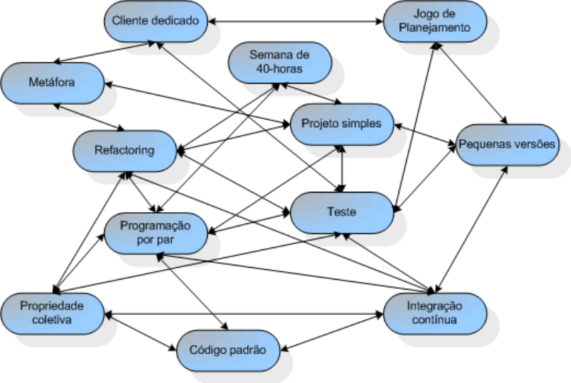
Figura 1 – Colaboração entre as práticas
Fonte: Bona (2002).

Para a autora a metodologia XP possui um diferencial positivo, pois encurta o ciclo de entrega de uma versão, agrada os clientes que vêem rapidamente por aquilo que eles pagaram, embora incompleto, e estimula os desenvolvedores a permanecerem mais interessados e no caminho certo. Os desenvolvedores têm mais liberdade para escolher suas tarefas e para consertar problemas, incorporando motivação para o time.
Bona (2002) mencionou que a metodologia XP nega muitas práticas que foram aplicadas por décadas, algumas consideradas eficientes como a documentação e o levantamento de requisitos. Todavia isto não significa que tudo o que foi realizado não funciona. A análise do problema, por exemplo, não é referida como algo a ser realizada. Outro problema, segundo a autora, é a ausência de uma fase de engenharia de requisitos mais específica.
É importante pensar que para evitar problemas e refactoring deve se gastar uma porção significativa de tempo para planejar corretamente antes de iniciar o projeto.
Segundo a autora o XP tem tendência a reajustes constantes – retrofitting – no código existente com o objetivo de aumentar a funcionalidade. A metodologia XP parece ser adequada para projetos com ritmo de desenvolvimento rápido. À medida que o processo de desenvolvimento avança e se desenvolve menos funcionalidade é solicitada, pois no XP não existe nenhuma especificação sobre procedimento a seguir em uma manutenção reduzida no desenvolvimento. Significa que, o conhecimento do projeto deve estar confiado “nas pessoas”. Estes recursos não são sempre confiáveis, pois é previsível em XP que desenvolvedores deixem o projeto, ficando a tarefa de análise para o novo desenvolvedor de como o código funciona. Porém, se existir documentação e que esteja corretamente mantida, mesmo que informal, pode minimizar este problema. Esse é um problema que o XP evita mencionar.

2.1.2 RUP – Rational Unified Process
O Rational Unified Process (ou Processo Unificado da Rational – RUP) é uma plataforma de processos baseada nas melhores práticas comprovadas de desenvolvimento de software, que procura disciplinar as atribuições de tarefas e responsabilidades dentro de uma estrutura de desenvolvimento de software e fornece uma série de técnicas a serem contempladas pelos stakeholders (parte interessada – pessoa ou organização que seja afetado pelo projeto) com o objetivo de aumentar a sua produtividade garantindo a qualidade e satisfação dos usuários. Constituído por três das maiores autoridades em Orientação a Objetos (OO) que são Grady Booch, James Rumbaugh, e Ivar Jacobson, os processos do RUP podem ser customizáveis permitindo a utilização em projetos de diferentes escalas, porque permite selecionar componentes de processo conforme a necessidade do estágio que projeto se encontra. (KRUCHTEN, 2003 apud SOUZA, 2009; IBM, 2010; RATIONAL SOFTWARE CORPORATION, 2010).
Segundo Aragão (2002) e Nonemacher (2003), o RUP é um processo configurável, pois um único processo não é satisfatório para todo o desenvolvimento de software. O processo unificado é adequado para qualquer tamanho de organização. O processo unificado é fundado em uma arquitetura de processos simples e claro ou mesmo para situações diferentes, dependendo da necessidade da organização.
Nonemacher (2003) e Souza (2009) apresentam o ciclo de vida do RUP, que é dividido em quatro fases, tendo atividades e objetivos bem especificados:
- Iniciação (ou concepção) – definição do projeto.
- Elaboração – análise do domínio do problema, especificar as funcionalidades e desenhar a arquitetura.
- Construção – desenvolvimento dos componentes e integração das características da aplicação ao produto.
- Transição – disponibilizar o produto de software para a comunidade de usuários.
Dentro de cada fase podem ocorrer várias interações. Dentro de cada iteração existem os workflows (atividades ou disciplinas) que descrevem como fazer, como demonstra a Figura 2. (KRUCHTEN, 2003 apud SOUZA, 2009).
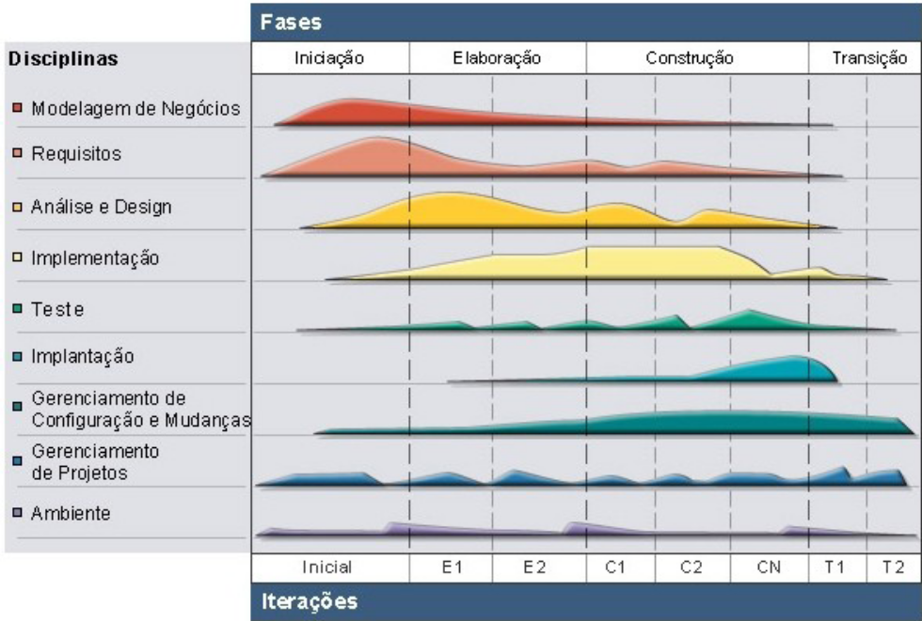
Figura 2 – Arquitetura geral do RUP.
Fonte: Souza (2009).

2.1.3 SCRUM
O SCRUM é uma metodologia de desenvolvimento classificada como ágil. Esta metodologia foi criada na Easel, e posteriormente desenvolvida por duas empresas em conjunto: Advanced Development Methods e VMARK. Seu objetivo é fornecer um processo conveniente para projeto e desenvolvimento orientado a objeto. (SUTHERLAND, 2000 apud BONA, 2002). Suas características são a flexibilidade, adaptabilidade e produtividade.
Segundo Bona (2002), a metodologia é baseada em princípios semelhantes aos do XP com abordagem em equipes pequenas, utilização de requisitos pouco estáveis ou desconhecidos, e usa iterações curtas para promover visibilidade do desenvolvimento.
No entanto, as dimensões em SCRUM diferem do XP. Segundo a autora este divide o desenvolvimento em iterações (denominadas sprints que são tarefas de curta duração) de uma semana a um mês. São formadas por equipes pequenas, de até 07 (sete) pessoas – são formadas por projetistas, programadores, engenheiros e gerentes de qualidade – que trabalham pelo desenvolvimento de funcionalidades (os requisitos, em outras palavras) definidas no início de cada sprint. A equipe é responsável pelo desenvolvimento desta funcionalidade. Segundo Eing (2003), sprints são ciclos de repetição, onde as funcionalidades são desenvolvidas ou aumentadas para produzir novas repetições. Cada sprint inclui as fases tradicionais de desenvolvimento de software: exigências, análise, planejamento, evolução e entrega.
O planejamento, que antecede a fase de desenvolvimento, trata da definição do início do sistema a ser desenvolvido. Um Product Backlog (lista de funções do projeto) é criado, contendo todas as exigências que são atualmente conhecidas. Com a lista é realizada estimativas de custos da implementação e dos riscos. Em caso de mudanças é possível realizar tomadas de decisões para as alterações das funcionalidades e estimar novos custos, anteriormente previstos no Product Backlog. (EING, 2003).
Bona (2002) apresenta um mecanismo de controle que é usado para administrar a imprevisibilidade e controlar o risco, conforme Figura 3.
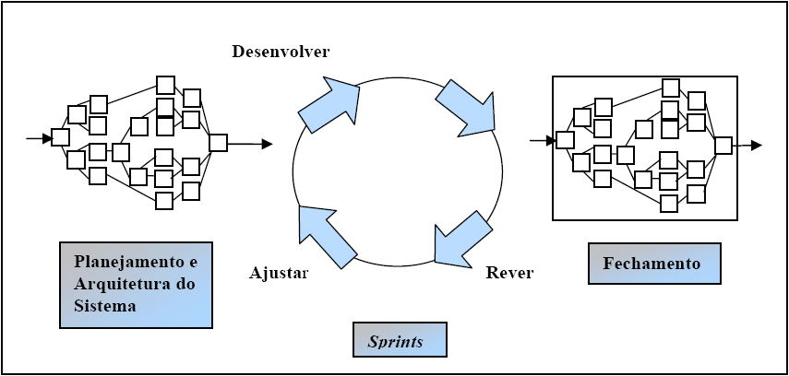
Figura 3 – Metodologia SCRUM.
Fonte: Bona (2002).

O SCRUM é interessante porque possui mecanismos de atualização das informações continuamente do processo – o resultado é a flexibilidade, e porque utiliza a divisão de tarefas dentro da equipe de forma explícita. Diariamente é realizada uma reunião de 15 minutos onde o time expõe à gerência fatores que podem levantar um impedimento, além de avaliar o andamento geral do desenvolvimento.
Bona (2002) apresenta as características da metodologia SCRUM, que são:
- A primeira fase e a última fase (planejamento e fechamento) consistem em definir processos. Todos os processos de entrada e de saída são bem definidos e a forma de como executar o processo é explicito. O fluxo é linear, com algumas iterações na fase de planejamento.
- A fase de sprint é um processo empírico, ou seja, baseado somente na experiência do time. Alguns processos na fase de sprint não são identificados ou controlados. Então, são tratados como controles de requisitos externos.
- Estes controles, incluindo os riscos de gerenciamento, são colocados em cada iteração da fase de sprint para evitar o caos enquanto maximizam flexibilidade.
- Sprints são flexíveis e não-lineares. Se disponível, o conhecimento explícito do processo é usado. Caso contrário, o conhecimento tácito, tentativa, e erro são usados para construir o conhecimento do processo. Os sprints servem para evoluir no produto final.
- O projeto permanece aberto ao ambiente até a fase de fechamento. O produto a ser entregue pode ser mudado a qualquer momento durante o planejamento e as fases de sprint do projeto. O projeto permanece aberto à complexidade do ambiente, inclusive à competitividade, tempo, qualidade, e pressões financeiras, ao longo destas fases.
- O produto a ser entregue é determinado durante o projeto, baseado no ambiente.

2.1.4 Considerações finais
Com o exposto anteriormente sobre a apresentação de algumas das metodologias ágeis existentes, verificou-e que o RUP é um processo de desenvolvimento de software que estabelece quais as atividades necessárias para que o produto, ou software, seja construído de forma repetível; diferente do XP e SCRUM que parte do princípio que nem todas as características do produto são conhecidas na análise e que provavelmente os requisitos mudarão com o passar do tempo. Estes últimos, por serem estruturados em refactoring e não usar a UML como formas de documentação não são apropriadas para o projeto a ser realizado, pois neste é importante que seja emitida documentação.
Esse trabalho será focado na metodologia ICONIX, a qual exige documentação UML, com o conseqüente incremento no tempo de desenvolvimento, sendo uma metodologia um pouco mais estruturada, porém menos burocrática que o RUP.
O capítulo a seguir busca definir os conceitos da metodologia de desenvolvimento ágil que será utilizada no trabalho: a ICONIX.

METODOLOGIA ICONIX
Considerada uma metodologia intermediária quanto a sua agilidade é caracterizada como um Processo de Desenvolvimento de Software. Desenvolvido pela ICONIX Software Engineering, suas características de metodologia são práticas e simples, gerando menos documentação que o RUP, caso este não seja apropriadamente customizado.
O ICONIX apresenta um processo simples como o XP e se destaca como um poderoso processo de análise de software através de componente de análise e representação dos problemas. Sua característica principal é “Rastreabilidade dos Requisitos” (Traceability of Requirements) que permite verificar em todas as fases, se os requisitos estão sendo atendidos.
Em cada fase ao longo do processo de desenvolvimento é necessário rever os requisitos em algum momento. Não existe um ponto em que o processo permite distanciar dos requisitos do usuário. Por este motivo a proposta do ICONIX permite um alto grau de Rastreabilidade que também significa encontrar novos objetos em cada fase durante o projeto.
O ICONIX é flexível quanto ao uso dos recursos da linguagem de modelagem UML não proibindo o uso de qualquer outro recurso da UML para complementar suas fases.
O ICONIX é composto pelas seguintes principais fases:
- Modelo de Caso de Uso.
- Modelo de Domínio.
- Diagrama de Classe.
- Análise de Robustez.
- Diagrama de Sequência (Modelo de Interação).
Segundo Rosenberg (2006), a metodologia ICONIX foi elaborada por Doug Rosenberg e Kendall Scott, a partir do processo simples e unificado descritos por Grady, Rumbaugh e Jacobson. Essa unificação em 1993 deu suporte e conhecimento atual para o desenvolvimento a metodologia ICONIX.
O processo de ICONIX conduz um projeto de software através das solicitações de requisitos. Ou seja, é a escrita do manual do usuário (primeiramente sob a forma dos casos do uso) onde se verificam os exemplos de caso de uso para assegurar o comportamento do sistema como os usuários querem. O processo é baseado nos casos de uso que serão direcionados para a análise e o design do projeto. Sendo ágil, tem como objetivo realizar a codificação por etapas, assegurando a realidade e atendendo às necessidades do projeto. (Rosenberg, 2006).
De acordo com o autor, no processo ICONIX é necessário definir os relacionamentos dos objetos do mundo real, para que os casos de uso definam o comportamento dos requisitos em relação ao modelo de domínio. Enquanto o diagrama de robustez se preocupa em eliminar a ambiguidade no comportamento dos requisitos definidos nos casos de uso, o diagrama de sequência possui o objetivo de atribuir funções para as classes.
Rosenberg (2006) define uma sequência de passo a seguir para a definição de cada cenário do caso de uso podendo trabalhar simultaneamente os requisitos, objetos de domínio e o design detalhado:
- Definir o comportamento dos requisitos,
- Retirar a ambiguidade do comportamento dos requisitos (diagrama de robustez);
- Atribuir funções para as classes, (diagrama de sequência).
O ICONIX difere-se da maioria das metodologias de processo ágeis, pois propõe em deixar a documentação de design e o código sincronizados para agilizar o processo de desenvolvimento. Com isso haverá maior facilidade na manutenção e o projeto ficará mais coerente com a modelagem. Apesar de manter os diagramas, o ICONIX possibilita que o processo seja facilitado, dispensando alguns diagramas de sua metodologia e mantendo somente os mais importantes.
O processo de ICONIX é dividido em Modelo Estático e o Modelo Dinâmico, que podem ser desenvolvidos em paralelo e de modo recursivo, conforme a Figura 4. Por este motivo, o processo de ICONIX é um ótimo conjunto para o desenvolvimento de projetos ágeis, onde a definição rápida dos fatores, como as exigências, o projeto, e estimativas, é necessária.
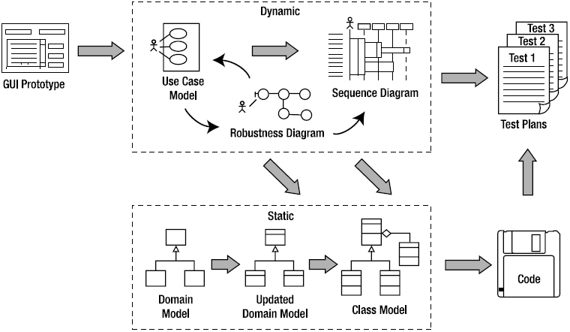
Figura 4 – Processo ICONIX.
Fonte: Rosenberg (2006).

O ICONIX é uma metodologia que visa a simplificar os processos do ciclo de vida no desenvolvimento abordando um conjunto de métodos de Orientação a Objetos (OO) de desenvolvimento prático e imediato. Caracteriza-se como um processo de desenvolvimento simplificado que faz uso da OO e contempla as fases de análise, projeto e implementação do ciclo de vida do desenvolvimento de software. Também, dá ênfase na escolha dos requisitos que estão mais próximos ou visíveis, isso elimina ambiguidade e evita erros nos casos de uso e modelo de domínio. É a “definição dos modelos de objetos a partir dos casos de uso”. (BORILLO, 2000 apud MARTINS et AL., 2005; ROSENBERG et al.,1999 apud BONA, 2002; ROSENBERG, 2006).
A Figura 5 mostra como o processo ICONIX define os principais subconjuntos práticos usados na Linguagem de Modelagem Unificada (UML) para o desenvolvimento ágil. Segundo Rosenberg (2006) é mais prudente começar com um pequeno conjunto de práticas em relação ao contexto das práticas ágeis, utilizando o conjunto mínimo daquelas práticas que são úteis para alcançar o objetivo desejado.
Devido a isso, o ICONIX tem como base responder algumas questões fundamentais sobre o software, usando perguntas e técnicas da UML para prover a melhor solução.
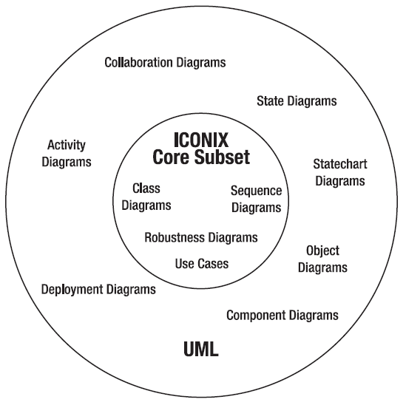
Figura 5 – Conjunto de práticas da UML usados pelo ICONIX.
Fonte: Rosenberg (2006).

Questões Fundamentais da Metodologia ICONIX
Para Rosenberg et al. (1999 apud BONA, 2002), a metodologia ICONIX tem por base responder as seguintes questões para a realização do desenvolvimento de software:
- Quais são os usuários do sistema e quais tarefas eles realizam? (Elaboração de casos de uso).
- O que são, no mundo real (chamado de domínio de problema), os objetos e as associações entre as tarefas? (Elaboração de diagrama de classe de alto nível).
- Quais são os objetos necessários para cada caso de uso? (Elaboração de análise de Robustez).
- Como os objetos estão colaborando e interagindo entre os outros objetos? (Elaboração do diagrama de sequência).
- Como serão manipulados os aspectos em tempo real na estrutura de controle? (Elaboração de diagrama de estado).
- Como será a construção do sistema no nível prático? (Elaboração do diagrama de classe de baixo nível).

Características Fundamentais da Metodologia ICONIX
De acordo com Borillo (2000 apud BONA, 2002), a metodologia ICONIX possui três características fundamentais:
- Iterativo e incremental: são realizadas várias iterações durante o modelo de desenvolvimento do domínio e a identificação dos casos de uso.
- Rastreabilidade: expõe como se relacionam os diferentes artefatos produzidos, observando o impacto que alterações do projeto podem produzir como um todo.
- UML (Unified Modeling Language): a metodologia oferece uma aerodinâmica no processo de desenvolvimento, tais como, os diagramas de casos de uso, diagramas de sequência e colaboração, diagramas de robustez.
A partir destas características, pode-se verificar que ICONIX insere-se em um contexto intermediário e não usa todos os recursos disponíveis da notação UML.

Desenvolvimento Aplicado à Metodologia ICONIX
Segundo Rosenberg et al. (1999 apud BONA, 2002), a metodologia possui as tarefas de análise e projeto preliminar, projeto e implementação.

3.3.1 Análise de Requisitos
A análise de requisitos define o que o sistema deve ser capaz de fazer. Dependendo de como o projeto é organizado, ou de como serão definido os requisitos funcionais, pode ser solicitada por um cliente ou por uma equipe de analistas do negócio.
Bona (2002) apresenta as seguintes iterações na etapa do projeto para a realização de análise de requisitos:
- Serão identificados os objetos no mundo real e todas as relações dentre eles, como agregação e generalização, aplicando o modelo de domínio;
- Será apresentado uma prototipação ou um diagrama de navegação para que o cliente possa entender melhor o sistema que será proposto;
- Identificar os casos de uso, mostrando os atores envolvidos no sistema;
- Organizar os casos de uso em pacotes para possuir um melhor entendimento entre eles;
- Associar os casos de uso aos requisitos funcionais do sistema e os objetos de domínio.
Na etapa de análise de requisito, são abordados modelos de domínio, protótipos, modelos de casos de uso, diagrama de pacote e associação dos requisitos. A análise de requisitos certifica se o texto do caso de uso atende as expectativas do cliente. Os exemplos de caso de uso são revistos em grupos pequenos antes de projetá-los. Posteriormente parte-se para a análise e o projeto.
A atividade de análise de requisitos é representada na Figura 6.
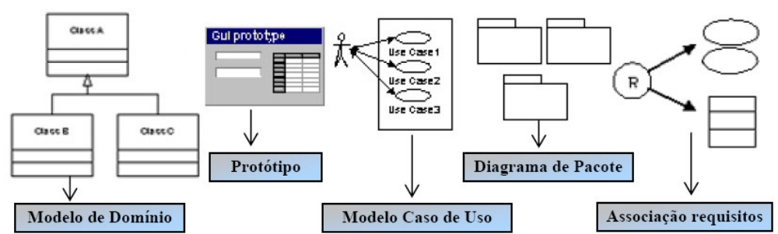
Figura 6 – Análise de Requisitos.
Fonte: Bona (2002).

3.3.2 Análise e Projeto Preliminar
De acordo com Bona (2002), a etapa de análise e projeto preliminar compõe as seguintes iterações:
- Escrever os casos de uso contendo fluxo principal das ações e, também, o fluxo alternativo e de exceção;
- Apresentação de análise de robustez aplicada para cada caso de uso, identificando um conjunto de objetos, realizando a atualização do modelo de classe e de domínio;
- Finalizar a atualização dos diagramas de classe.
Na Figura 7 são apresentadas as atividades que compõem a análise e o projeto preliminar.
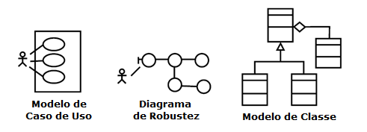
Figura 7 – Atividades da análise e do projeto preliminar.
Fonte: Adaptado de Bona (2002).

Com essas tarefas realizadas, é finalizado o segundo macro com a apresentação de casos de uso, análise de robustez, atualização dos modelos de domínio, modelo de classe e diagramas de classes.
A partir destas tarefas concluídas parte-se para a modelagem do projeto.

3.3.3 Projeto
Segundo Bona (2002), as tarefas para a realização desta etapa são compostas pelas seguintes atividades:
- Realizar especificações de comportamento, utilizando o diagrama de sequência, nos casos de uso identificando as mensagens entre os diferentes objetos, caso seja necessário, será utilizado o diagrama de colaboração para representar as transações entre as chaves e objetos. O diagrama de estado deve mostrar o comportamento de forma real;
- Finalizar o modelo estático, adicionando detalhes ao projeto, utilizando o diagrama de classe;
- Realizar a verificação sobre os requisitos apresentados.
Na Figura 8 são apresentadas as tarefas que compõem as atividades do projeto.
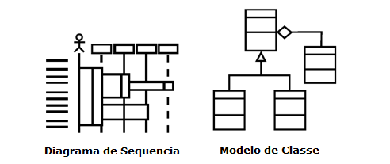
Figura 8 – Atividades do Projeto.
Fonte: Adaptado de Bona (2002) e Rosenberg (2006).

Com essa etapa, dá-se o término do terceiro macro, finalizando a etapa de projeto passando-se para a próxima etapa: a implementação.

3.3.4 Implementação
Segundo Bona (2002) a etapa de implementação é composta pelas seguintes atividades:
- Realização dos diagramas de componentes como apoio para a fase de desenvolvimento;
- Implementação – escrever o código;
- Realização dos testes para verificação de integrações;
- Realização de testes com o usuário, verificando a aceitação.
Com a realização dessa etapa, inicia-se o quarto macro que é a entrega do sistema ao usuário final.

Alertas do ICONIX
Borillo (2000) e Silva & Videira (2001) apud Bona (2002) destacam os alertas do ICONIX ao advertirem sobre problemas e dúvidas comuns em equipes de desenvolvimento de software. Os alertas estão relacionados com cada técnica aplicada, como a seguir:
Alertas do modelo de domínio:
- Não perder muito tempo com verificação gramatical;
- Não adicionar multiplicidade muito cedo ao projeto;
- Endereçar agregação e composição apenas na fase do projeto detalhado;
- Não desenhar um diagrama com mais de nove classes;
Alertas do modelo de use case:
- Não tentar escrever casos de uso antes de saber o que os usuários realmente fazem;
- Não desperdiçar tempo construindo modelos elegantes de casos de uso que não servem para construir o projeto;
- Não perder tempo discutindo se vai usar includes ou extends;
- Não usar templates textuais de caso de uso longos ou complexos;
Alertas da análise de robustez:
- Não tentar fazer um projeto detalhado do diagrama de robustez;
- Não perder tempo aperfeiçoando o diagrama de robustez à medida que o projeto evolui;
Alertas do diagrama de sequência:
- Não tentar alocar comportamento aos objetos antes de saber realmente o que os objetos são;
- Não iniciar o diagrama de sequência antes de completar o diagrama de robustez associado;
- Não focar a atenção na configuração de métodos get e set em vez de focalizar a atenção em métodos reais.

Modelos de Diagramas Usados na Metodologia ICONIX
São descritos, a seguir, os diagramas usados pela metodologia ICONIX.

3.5.1 Protótipo de Interface
O processo ICONIX trabalha a partir de um protótipo de interface no qual se desenvolvem os diagramas de caso de uso, baseados nos requisitos do usuário.
A partir dos diagramas de caso de uso se realiza a análise robusta para cada caso de uso e com os resultados obtidos é possível desenvolver o diagrama de sequência e posteriormente, completar o modelo de domínio já revisado com métodos e atributos incompletos.

3.5.2 Modelo de Domínio
O Modelo de Domínio é uma parte imprescindível do processo ICONIX. Este modelo identifica os objetos do mundo real e constrói uma parte estática inicial a partir dos casos de uso que é essencial para administrar a fase de design. Provavelmente esta etapa é a mais importante do projeto, pois, estabelece uma base de tudo que é diferente no projeto, como por exemplo, os requisitos, o design e código. Esta etapa ainda pode se subdividir em:
- Identificação e relacionamento dos objetos do mundo real. Um diagrama de classes também pode ser desenhado;
- Realizar uma rápida prototipação do sistema.
Segundo Bona (2002) e Rosenberg (2006), o modelo de domínio descreve as informações referentes ao mundo real e conceitos relativos ao problema que o sistema projetado irá resolver. Nesta etapa inicial são levantados os atores, os requisitos funcionais representados pelos casos de uso e requisitos não funcionais do sistema. Ao criar o modelo de domínio também é criada uma representação dos objetos e suas ações que darão forma ao negócio – solução – que o sistema se propõe a solucionar. Esta documentação deve incluir entrevistas com os clientes e levar em consideração os usuários finais.
Rosenberg (2006) ainda afirma que o modelo inicial do domínio criado para todo o projeto nunca será perfeito. Este processo evoluirá durante todo o projeto à medida que a compreensão do domínio do problema evolui. Depois de analisar e identificar os objetos do modelo de domínio pode-se transformar os objetos e suas as ações em classes e atributos. Também é possível transformar os verbos e suas propriedades em operações e associações. As frases possessivas indicam que os substantivos devem ser atributos de classes.

3.5.3 Modelo Estático
O Modelo Estático é constituído por Diagrama de Domínio e por Diagrama de Classe, que pertencem à divisão estática por modelar o funcionamento do sistema sem nenhum dinamismo e interação do usuário, ou seja, é oposto do Modelo Dinâmico que mostra a interação do usuário com o sistema através de ações onde o sistema apresenta resposta ao usuário em tempo de execução.
Bona (2006) apresenta alguns passos para auxiliar a construir o modelo estático, ou seja, através da abstração real do problema de domínio localizar as classes apropriadas, sendo:
- O primeiro passo é descobrir as classes: as melhores fontes possíveis para descobrir as classes são os requisitos de baixo nível, declaração do problema de alto nível, e conhecimento de perito;
- O segundo passo é eliminar da lista de classes candidatas os itens que não são necessários;
- O terceiro passo é construir a relação de generalização: a generalização é a relação em que uma classe é o refinamento de outra classe. Nesta relação à antiga classe é chamada de superclasse e a última classe é chamada de subclasse;
- O quarto passo é construir associação entre as classes: a associação é uma relação estática entre duas classes. Mostra a dependência entre as classes, mas não as ações.
Os dez erros de mais freqüentes na modelagem de domínio, destacados por Bona (2006) são:
- Atribuir multiplicidade nas associações logo no início da modelagem;
- Fazer análise de verbo e substantivo exaustivamente;
- Atribuir operações para classes sem explorar casos de uso e diagramas de sequência;
- Aperfeiçoar o código para reusabilidade antes de satisfazer os requisitos;
- Debater sobre usar agregação (compartilhada) ou composição para cada parte de associação;
- Presumir uma estratégia de implementação específica nesta fase;
- Usar nomes difíceis de entender para as classes;
- Ir diretamente para construção da implementação;
- Criar um mapeamento de “um-para-um” entre as classes do modelo de domínio e as tabelas do banco de dados;
- Utilizar padrões de projeto de forma prematura.
Desta forma, o objetivo do modelo de domínio é realizar um primeiro levantamento das entidades que fazem parte do problema. Sendo assim, os erros levantados anteriormente pretendem alertar os desenvolvedores para que eles evitem uma precipitação na busca de detalhes.

3.5.4 Modelo de Caso de Uso
Para Rosenberg (2006), o caso de uso é usado para representar as exigências do usuário no sistema. Um caso de uso descreve e valida o que o sistema irá fazer, serve de controle entre o usuário, cliente e desenvolvedores. São ações que algum ator realiza no aplicativo para atingir determinado objetivo. Ele deve detalhar de forma clara e legível, todos os cenários que os usuários executarão para realizar alguma tarefa.
Segundo o autor, um exemplo completo e inequívoco de caso de uso descreve um aspecto do sistema sem presumir o projeto especificado ou implementado. O resultado da modelagem do caso do uso deve mostrar todas as funcionalidades exigidas no sistema descrito nos exemplos de casos de usos para não correr o risco de entregar um sistema que não está de acordo com o que o cliente quer.
De acordo com Rosenberg (2006), um ator – geralmente uma pessoa ou outro sistema ou mesmo um banco de dados – representa um papel que um usuário pode exercer no sistema. O conjunto de atores dentro de um modelo de caso de uso mostra necessariamente o que é necessário para trocar informações com o sistema. Os atores representam o papel de uma entidade externa ao sistema, como um usuário, um hardware, ou outro software que interage com o sistema modelado. É importante destacar que, os atores não fazem parte do sistema, mas utilizam dos seus limites.
No modelo de caso de uso os requisitos de comportamento ou requisitos funcionais são definidos. Os casos de uso descrevem os requisitos funcionais e definem como o sistema deve se comportar em relação às interações dos usuários. Esta etapa ainda pode se subdividir em:
- Identificar os casos de uso através dos diagramas de caso de uso;
- Organizar os casos de uso em grupos e estes em pacotes;
- Fixar os requisitos funcionais para os casos de uso e objetos de domínio;
- Fazer descrições textuais dos casos de uso.
Na Figura 9 é apresentado um exemplo de diagrama de caso de uso.
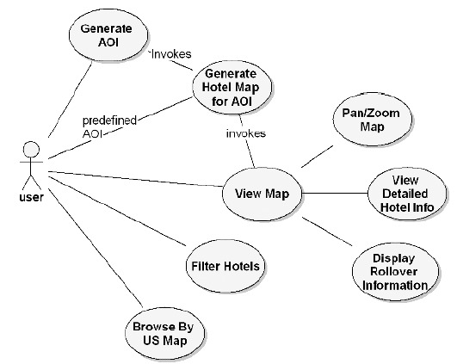
Figura 9 – Exemplo de Caso de Uso.
Fonte: Rosenberg (2006).
Para identificar se os casos de uso estão finalizados, basta verificar se estes atendem todas as funcionalidades esperadas para o sistema, se foram escritas de forma clara e objetivas para cada ação referente a cada caso de uso e verificar se existem cenários comuns para mais de um caso de uso, a fim de remover ambiguidades. Durante a descrição dos casos de uso procurar definir claramente os cursos de ações básicas (realização da ação pelo usuário) e os cursos alternativos (algo que impeça o curso das ações básicas). Deve-se atualizar o modelo de domínio, pois é comum encontrar novos objetos e isso pode influenciar na compreensão do problema anteriormente modelado.

3.5.5 Modelo de Análise Robusta
Segundo Rosenberg (2010b), um elemento importante do processo de ICONIX é o uso de técnica da análise de robustez para enlaçar a análise de requisitos com o projeto, como mostra a Figura 10.
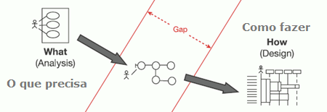
Figura 10 – Enlace da Análise de Robustez com Projeto.
Fonte: Rosenberg (2010a).

A análise robusta ocorre na posição intermediária entre a análise e o projeto. Durante esta fase são feitas algumas suposições preliminares sobre o projeto – o que é preciso para suprir a exigência do sistema, e inicia-se a arquitetura técnica e pensar sobre as várias estratégias de projeto possíveis – como fazer a realização do projeto.
Na análise de robustez é necessário analisar as discrepâncias no modelo de domínio e remover as possíveis ambiguidades nos casos de uso.
A análise de robustez é a etapa final da análise no projeto, ela exerce um papel importante no processo ICONIX. Esta fase envolve o conteúdo trabalhado nos casos de uso e se obtém dados preliminares de como projetar algum software para executar os casos de uso, utilizando os objetos que foram identificados até o momento. Esta tarefa tem como objetivo descobrir se todos os objetos necessários existem, e se não, adicioná-los ao diagrama de classe. Está fase tem como finalidade, conectar a parte de análise com a parte de projeto assegurando que a descrição dos casos de uso esta correta, além de descobrir novos objetos através do fluxo de ação.
Segundo Rosenberg (2006), a análise de robustez é subdividida em algumas etapas:
- Para cada caso de uso, desenhar o diagrama de robustez;
- Identificar os objetos que realizam o cenário, usando a UML;
- Atualizar o diagrama de classe de modelo de domínio colocando os objetos e atributos novos identificados anteriormente;
- Eliminar a ambiguidade dos textos de caso de uso de modo que combine com o diagrama de robustez;
- Atualizar o diagrama de classes de modo que reflita as conclusões da fase de análise do projeto.
Um diagrama robusto é um tanto de um híbrido entre um diagrama da classe e um diagrama da atividade. É uma representação do comportamento descrito por um caso do uso, mostrando ambas as classes e comportamento de participação do software, embora evite intencionalmente mostrar que classe é responsável por cada parte do comportamento do software. (Rosenberg, 2010a).
Na Figura 11 é apresentado um exemplo de diagrama de robustez.
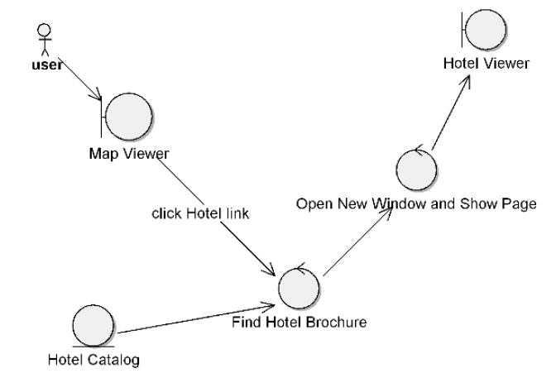
Figura 11 – Exemplo de Diagrama de Robustez
Fonte: Rosenberg (2006).
Para o autor cada classe é representada por um tipo de estereótipo gráfico, como os da Figura 12. Entretanto, um diagrama robusto se representa mais como um diagrama da atividade (ou um fluxograma), no sentido que um objeto comunica-se com objeto seguinte. Este fluxo da ação é representado por uma linha entre os dois objetos que estão falando.
A análise de robustez envolve a análise do texto narrativo de cada um dos casos de uso, identificar o primeiro grupo de objetos que irá fazer parte do caso de uso e classificá-lo segundo os três tipos abaixo:
- Objetos de fronteira (Boundary Objects): os objetos que os atores (por exemplo, os usuários) utilizam para se comunicar com o sistema. A maioria dos objetos de fronteira pode ser visto no protótipo de interface.
- Objetos de entidade (Entity Objects): geralmente são objetos do modelo de domínio e se referem às entidades; são responsáveis para realizar algum tipo de persistência.
- Objetos de controle (Control Objects): Realizam a união entre os objetos de fronteira e as entidades. São objetos que controlam a lógica de negócio, eles fazem a conexão entre os objetos interface e objetos entidade.
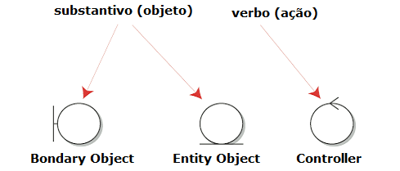
Figura 12 – Artefatos de Análise de Robustez
Fonte: Rosenberg (2010a).

Rosenberg (2010a) apresenta as regras para o desenvolvimento do diagrama de robustez:
- Objetos (substantivos) se comunicam com a ação (verbos) e vice-versa.
- Objetos (substantivos) não se comunicam com Objetos.
- Verbos podem se comunicar com outra ação (verbos).

3.5.6 Diagrama de Sequência
O Diagrama de Sequência tem como objetivo construir um modelo dinâmico entre o usuário e o sistema. É o comportamento entre os respectivos objetos através dos diagramas de sequência. Devem-se utilizar os objetos e suas interações identificadas na análise robusta, com a obrigação de ter o detalhamento de cada fluxo de ação.
Uma vez concluído o modelo de domínio (diagrama de classe de alto nível) e análise robusta, têm-se os objetos no contexto do problema e definição de alguns atributos e relações estáticas entre objetos no diagrama de classe de alto nível e algumas relações dinâmicas na análise robusta.
O diagrama de sequência serve para distribuir o comportamento entre os respectivos objetos.
Na Figura 13 é apresentado um exemplo de diagrama de sequência.
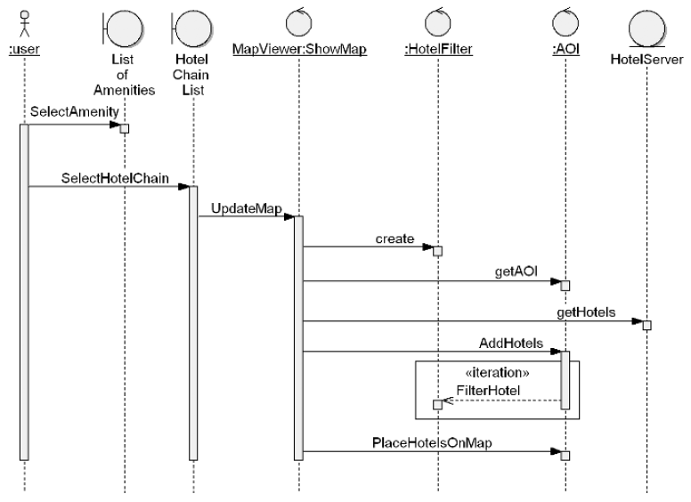
Figura 13 – Exemplo de Diagrama de Sequência.
Fonte: Rosenberg (2006).
Rosenberg (2006) define o diagrama de sequência como a etapa que marca o momento onde o design do projeto se inicia. Ela se subdivide em outras três:
- Identificar as mensagens que precisam passar de um objeto a outro e associar os respectivos métodos que devem ser associados;
- Fazer um desenho do diagrama de sequência com o texto do caso de uso;
- Atualizar o diagrama de classes com os novos atributos e operações que surgirem.

3.5.7 Diagrama de Classe
Diagrama de classe é onde são representados os atributos, métodos e os relacionamentos com outros objetos. Os objetos são agrupados por suas características mais semelhantes. Os objetos são classes vistas pelo mundo real, pois são extraídas de várias análises e comportamentos do mundo real. A classe está agrupada em atributos, e os atributos e métodos podem ser privados, protegidos ou públicos. (VIANA; SOARES, 2008).
O diagrama de classes subdivide-se em:
- Detalhar as informações de design – projeto;
- Verificar com os desenvolvedores se realmente o design atende a todos os requisitos que foram definidos;
- O modelo estático é uma versão mais detalhada do modelo de domínio e possui informações mais definidas sobre a implementação.
O diagrama de classe nada mais é do que o modelo de domínio atualizado ao longo das fazes do ICONIX e representa as funcionalidades do sistema de modo estático sem a interação do usuário com o sistema.
Na Figura 14 é apresentado um exemplo de diagrama de classe.
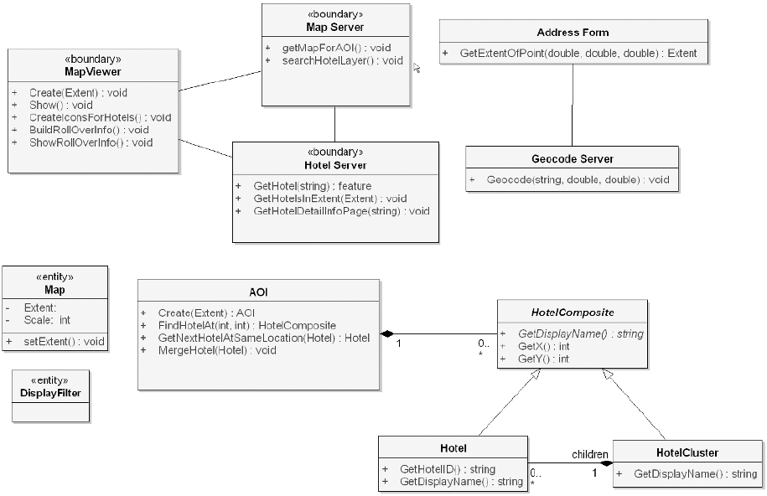
Figura 14 – Exemplo de Diagrama de Classe
Fonte: Rosenberg (2006).

3.5.8 Modelagem de Interação
Segundo Rosenberg et al. (1999 apud BONA, 2002), a modelagem de interação visa a construir as linhas de execução do sistema, unindo os objetos com os atores relacionados, analisando, assim, se o sistema terá um comportamento útil.
A modelagem de interação se dá no uso do diagrama de sequência, em que o diagrama nos permite a colaboração dinâmica entre vários objetos do sistema.
Com o processo de modelagem concluído parte-se para codificação do sistema transformando os artefatos modelados em código fonte.

3.5.9 Codificação e Teste
Segundo Rosenberg (2006), a etapa da codificação compreende-se, obviamente, em gerar o código fonte. Nesta etapa os programadores ou desenvolvedores devem estar envolvidos em todas as etapas do design que se subdividem em:
- Gerar o código fonte;
- Verificar o desempenho de cada módulo e realizar um teste integrado.
O ICONIX julga a fase de codificação fora de sua área de análise, por considerar subjetiva para o desenvolvimento correto do sistema. Esta fase é responsável pela exata tradução dos artefatos produzidos para o software. O produto final deve refletir as funcionalidades requeridas e identificadas durante o processo de construção dos diagramas.
Finalmente testar o sistema e seu desempenho. É importante que nesta etapa profissionais especializados testem o sistema e a aceitação de seus usuários. Deve-se verificar se o mesmo está de acordo com as operações desejadas e resultados esperados.

Processo ICONIX e Práticas Ágeis
Para Doug Rosenberg (2006), as práticas ágeis usadas em conjunto constituem o processo ICONIX. Esse processo compõe o mínimo das práticas que podem ser utilizados para alcançar o objetivo do projeto, de forma a assegurar o desenvolvimento por completo do sistema em um curto prazo de tempo de acordo com o que o cliente realmente deseja.
O processo ICONIX se divide em:
- Análise de requisitos e remoção da ambiguidade. Este processo envolve a análise do projeto para identificar os requisitos e utilizando a análise de robustez para eliminar as ambiguidades entre os requisitos e evitar a troca constante de requisitos caso os mesmos estejam incorretos.
- Análise de domínio. Corresponde a análise do domínio de negócio e criação do modelo de domínio, servindo como um glossário de termos, que pode ser usado na primeira fase para descreve os casos de usos e auxiliar os desenvolvedores no processo de verificação dos requisitos de maneira transparente.
Depois que o modelo de domínio é criado, ele deve ser desenvolvido continuamente durante todo o projeto, pois é a chave para eliminar a ambiguidade e o modelo base para toda modelagem do sistema.
- Design de interação. É design das funcionalidades do software, que será utilizada pelo usuário, aplicadas à interface.
- Prefactoring. É a aplicação correta das práticas e experiências adquiridas em outro projeto ao desenvolvimento de novos softwares, através de mapeamentos de requisitos para implementar as funções corretamente e evitar o refactoring, ou seja, o retrabalho.
O modelo de refactoring é utilizado para sincronizar os diagramas de classe com o código e contempla etapas como:
- Realização de novos casos de uso e a análise de robustez.
- Desenvolvimento de novos diagramas de sequência sem alterar as estruturas das classes e relacionamentos.
- Reformulação do novo código de acordo com os diagramas de classe testando primeiramente antes de atualizar a versão atual para verificar se o sistema continua atendendo as funcionalidades antigas.
- Introdução de novas funcionalidades.
No processo ICONIX as seguintes práticas ágeis são aplicadas:
- Testes Agressivos. Os testes são a garantia de que o código desenvolvido não apresenta falhas na resolução de uma determinada tarefa e está, portanto, atendendo aos requisitos. É importante ter um teste criterioso para cada método de uma classe.
- Atualização contínua para novas versões. O objetivo da atualização para novas versões é realizar mudanças necessárias e disponibilizar uma versão mais confiável para o cliente, enquanto ele aguarda a conclusão do projeto.
- Integração contínua entre o design e o código a cada nova versão. É importante que no desenvolvimento se faça testes com o código e ao verificar algum problema, solucioná-lo. Mesmo com o cronograma de projetos continua, em paralelo.
- Planejamento rápido. Nos projetos tradicionais o desenvolvimento é realizado em sua totalidade para depois ser verificado. Ao contrário desse tipo de desenvolvimento, os métodos ágeis, realizam modificações e o planejamento é constante durante o andamento do projeto.
- Responsabilidade coletiva de toda equipe. Na metodologia ágil, toda a equipe está envolvida em cada fase do projeto, assim possuindo conhecimento amplo do projeto e conseqüentemente tendo total responsabilidade por todo o projeto.
- Otimização da comunicação entre os membros da equipe. A comunicação entre membros da equipe é muito importante, pois define o andamento do projeto e o ideal é que um acompanhe o trabalho do outro. Quanto maior a equipe, maior é a responsabilidade de transmissão eficiente de informação do projeto. O ideal é possuir um grupo menor dentro de equipes relativamente maiores, com gestores e lideres atualizado no projeto.
- Pequenas iterações. Um projeto segue um ritmo natural de desenvolvimento que depende da duração e resultados dessas iterações. O projeto levará mais ou menos tempo e quanto mais ágil e fiel aos requisitos o projeto ficar, melhor será desenvolvido o sistema.
A seguir, a Figura 15 demonstra o relacionamento entre essas práticas.
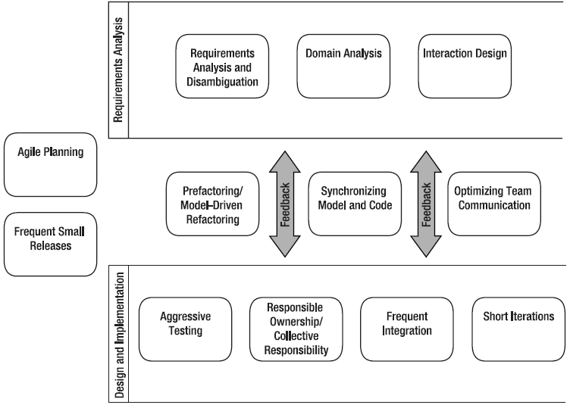
Figura 15 – Relacionamento entre práticas ágeis.
Fonte: Rosenberg (2006).

MODELAGEM DO SISTEMA
Este capítulo apresenta a modelagem do módulo funcionamento do sistema de gestão do Corpo de Bombeiros, realizada segundo a metodologia ICONIX.

Processo de Solicitação de Funcionamento
Uma solicitação para vistoria de Funcionamento é o processo no qual o proprietário ou solicitante vai até o Corpo de Bombeiros com o interesse de regularizar uma inspeção para liberar uma determinada atividade para uma empresa requerida pelo solicitante para aquele lugar, informando os dados necessários da edificação ou local a serem registrados pelo efetivo do Corpo de Bombeiros no sistema para análise e aprovação, ou indeferimento para correções e futura aprovação.
A Vistoria de Funcionamento é a inspeção periódica que se realiza em edificações ou locais de eventos pelo bombeiro onde está presente uma empresa, com a finalidade de conferir se os sistemas e dispositivos de segurança permanecem em condições normais de funcionamento e em conformidade com as previsões do Projeto e/ou Relatório de Regularização aprovados perante o Corpo de Bombeiros Militar e classificados conforme Norma de Segurança Contra Incêndio de acordo com a lei 4.909 do decreto estadual de 1994. (SANTA CATARINA, 2010). Caso apresente problemas é vedado ao solicitante alterar, concertar e solicitar nova avaliação. Se a edificação possuir mais de uma empresa instalada, faz-se necessário que a vistoria de toda a edificação esteja em dia (Vistoria de Manutenção). A vistoria pode ocorrer de forma total (de toda área) ou parcial (em uma determinada área como, por exemplo, salas comerciais em um Shopping Center).
Na vistoria de Funcionamento os bombeiros avaliam os dispositivos de segurança contra incêndio e pânico no prédio. No caso de não aprovação, eles emitem um laudo indicando as correções necessárias. Este processo não possui uma data limite para ser realizado, mas está incluído em um processo abrangente conforme os passos que são descritos a seguir:
- Antes de realizar a solicitação de vistoria de Funcionamento é necessário verificar se a edificação possui atestado de vistoria de Manutenção que tem validade de um ano, caso contrário faz-se necessário solicitar este procedimento antes de realizar a vistoria de Funcionamento;
- Com o atestado de vistoria de Manutenção em dia é criada a solicitação para funcionamento para uma empresa na qual o solicitante informa os dados pessoais e os dados da edificação/local;
- A solicitação de Funcionamento recebe o status de análise pendente e então o bombeiro responsável pela vistoria vai até o endereço onde se encontra a edificação/local. Após sua chegada ao local ele verifica se os dados estão de acordo com o que foi informado na solicitação e se a edificação esta de acordo com a legislação prevista;
- Após a vistoria o bombeiro localiza a solicitação e dá o parecer como deferido ou indeferido no sistema;
- Caso o parecer seja indeferido, é necessário realizar a solicitação de Funcionamento novamente e se adequar aos padrões da legislação prevista e examinada pelo Corpo de Bombeiros. A seguir a vistoria será novamente efetuada;
- Caso o parecer seja deferido, o processo de Funcionamento está finalizado e é gerada a taxa de vistoria de Funcionamento;
- A taxa de vistoria de Funcionamento deve ser retirada no Setor de Protocolo da Seção de Atividades Técnicas – SAT, ser quitada e entregue no mesmo local, antes ou no ato da retirada do Atestado de Funcionamento.
No sistema de gestão do Corpo de Bombeiros o modulo de Funcionamento permite cadastrar os seguintes registros apresentados a seguir. Esta primeira fase de cadastro do modulo é a solicitação de vistoria de Funcionamento e contempla informações do solicitante, proprietário e da edificação:
Empresa Solicitante:
- CNPJ/CPF da Empresa: CNPJ ou CPF para casos de empresa ou pessoa física, respectivamente. Cadastra um número único e não pode ser repetido para dois nomes diferentes se isso acontecer o último ocupa todos os campos que foram utilizados anteriormente mudando o nome.
- Razão Social: Cadastra o nome da empresa solicitante que é a pessoa interessada pela aprovação (mesmo que requerida por um representante). O solicitante terá seus dados registrados no sistema, podendo este ser o proprietário ou não da edificação.
- Nome Fantasia: Cadastra o nome fantasia da empresa solicitante que é a pessoa interessada pela aprovação (mesmo que requerida por um representante).
- Nome para Contato: Cadastra um nome para contato.
- Telefone da Empresa: Telefone no qual o bombeiro realiza contato com a empresa solicitante. O campo só aceita números e não aceita espaço. O código de área deve ser colocado junto.
- E-mail da Empresa: O e-mail é importante para que o bombeiro possa entrar em contato com a empresa solicitante e para casos de divulgação de material sobre o processo. Caso esse e-mail não existir o campo deverá ser preenchido com a seguinte informação: naotememail@cb.sc.gov.br.
Proprietário da Edificação:
- Proprietário: Cadastra o nome do dono da edificação. Normalmente é o solicitante e neste caso o sistema permite preenche os outros campos automaticamente.
- CNPJ/CPF do Proprietário: CNPJ ou CPF para casos de empresa ou pessoa física, respectivamente. Cadastra um número único e não pode ser repetido para dois nomes diferente se isso acontecer o último ocupa todos os campos que foram utilizados anteriormente mudando o nome.
- Telefone do Proprietário: Telefone no qual o bombeiro realiza contato com o proprietário. O campo só aceita números e não aceita espaço. O código de área deve ser colocado junto.
- E-mail do Proprietário: O e-mail é importante para que o bombeiro possa entrar em contato com o proprietário e para casos de divulgação de material sobre o processo. Caso o proprietário não possua um e-mail esse campo deverá ser preenchido com a seguinte informação: naotememail@cb.sc.gov.br.
Edificação:
- Nome: Cadastra o nome pelo qual é conhecida a edificação.
- Nome Fantasia: Cadastra o nome não oficial da edificação. Não é obrigatório este campo.
- Endereço: Localização mais precisa possível do imóvel. Mesmo com auxilio do cadastro de endereçamento postal – CEP em algumas cidades o CEP pode ser único para toda a cidade.
- Área total construída: área total da edificação em metros quadrados.
- Altura: Altura em metros do último pavimento até o piso de descarga, em caso de uma edificação de um pavimento esta altura provavelmente será 0 m.
- Tipo de área do pavimento: área do pavimento que predomina em número na edificação ou da característica a mesma.
- Ocupação: Definida segunda as Normas de Segurança Contra Incêndio – NSCI deve ser encolhido dentre as alternativas a característica para a ocupação da edificação como: Residencial Privativa, Multifamiliar, Residencial Privativa, Unifamiliar, Residencial Coletiva, Residencial Transitória, Comercial, Industrial, Mista, Pública, Escolar, Hospitalar e Labotarial, Garagens, Reunião de Publico, Edificações especiais, Depósito de inflamáveis ou Depósito de explosivos e munições. (SANTA CATARINA, 2010).
- Risco: Definido segundo as Normas de Segurança Contra Incêndio – NSCI deve ser encolhido dentre as alternativas a características para o risco da edificação como: Leve, médio ou elevado. (SANTA CATARINA, 2010).
- Situação: Definida segunda as Normas de Segurança Contra Incêndio – NSCI deve ser escolhido dentre as características quanto à situação de status da construção como: Existente, em construção ou nova. (SANTA CATARINA, 2010).
- Tipo: Definido segundo as Normas de Segurança Contra Incêndio – NSCI deve ser encolhido dentre as alternativas para características do tipo da edificação o tipo de material empregado para a construção como: Alvenaria, madeira, mista ou metálica. (SANTA CATARINA, 2010).
- Nº de Pavimentos: Deve ser escolhido segundo as Normas de Segurança Contra Incêndio – NSCI o número que representa a quantidade de pavimentos da edificação. Opção é do tipo Numérico. (SANTA CATARINA, 2010).
- Nº de Blocos: Deve ser escolhido segundo as Normas de Segurança Contra Incêndio – NSCI o número que representa a quantidade de blocos da edificação. Opção é do tipo Numérico. (SANTA CATARINA, 2010).

Atores
Os atores do sistema são os efetivos – bombeiros – que, de acordo com a sua função na corporação, podem ser: analista, vistoriador e gerente. (BECKER, 2009).
O analista é responsável por criar as solicitações de Funcionamento. O vistoriador é quem faz pessoalmente a vistoria da edificação no local e depois disso dá o parecer conforme normas do decreto estadual lei 4.909. O gerente é responsável por realizar o cadastro do analista e vistoriador no sistema.
A seguir é apresentada a Figura 16 com os atores do sistema.
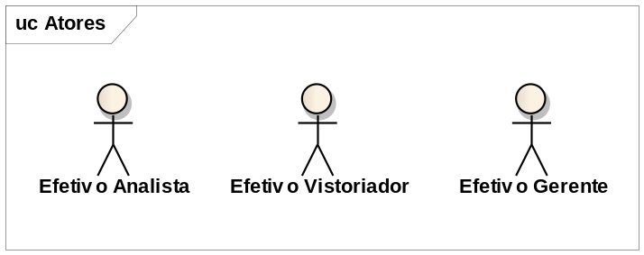
Figura 16 – Atores do sistema.
Fonte: Becker (2009).

Diagrama do Modelo do Processo
O diagrama do modelo do processo de solicitação de Funcionamento apresenta todas as atividades realizadas através do sistema para que a edificação comercial consiga aprovação das vistorias pelo Corpo de Bombeiros.
O processo de solicitação de Funcionamento é realizado da seguinte forma:
- O efetivo (Analista) cria uma solicitação de Funcionamento na interface de Solicitação de Funcionamento;
- Neste momento a solicitação recebe o status de pendente no sistema e fica disponível para o Efetivo (vistoriador) na interface Protocolo Pendente;
- Efetivo (vistoriador) verifica os dados da solicitação, vai até o endereço informado e faz a vistoria;
- A seguir ele localiza a solicitação em Protocolo Pendente, cadastra uma edificação para ela na interface Cadastro de Edificações e dá o seu parecer a respeito da solicitação em Vistoria de Funcionamento Anual;
- A solicitação recebe o status de vistoriada;
- Se o parecer da Vistoria de Funcionamento Anual for deferido o proprietário da edificação já pode utilizá-la para fins comerciais. Caso contrário, ele deve realizar novamente uma solicitação de Funcionamento após regularização.
O efetivo, tanto o vistoriador quanto o analista, deverá estar previamente cadastrado no sistema pelo gerente.
A Figura 17 a seguir faz a representação do modelo do processo para os processos de Solicitação de Funcionamento, Protocolo de Funcionamento Pendente e Vistoria de Funcionamento, conforme os requisitos funcionais e o caso de uso primário apresentados na seção 4.4 e 4.7 respectivamente.
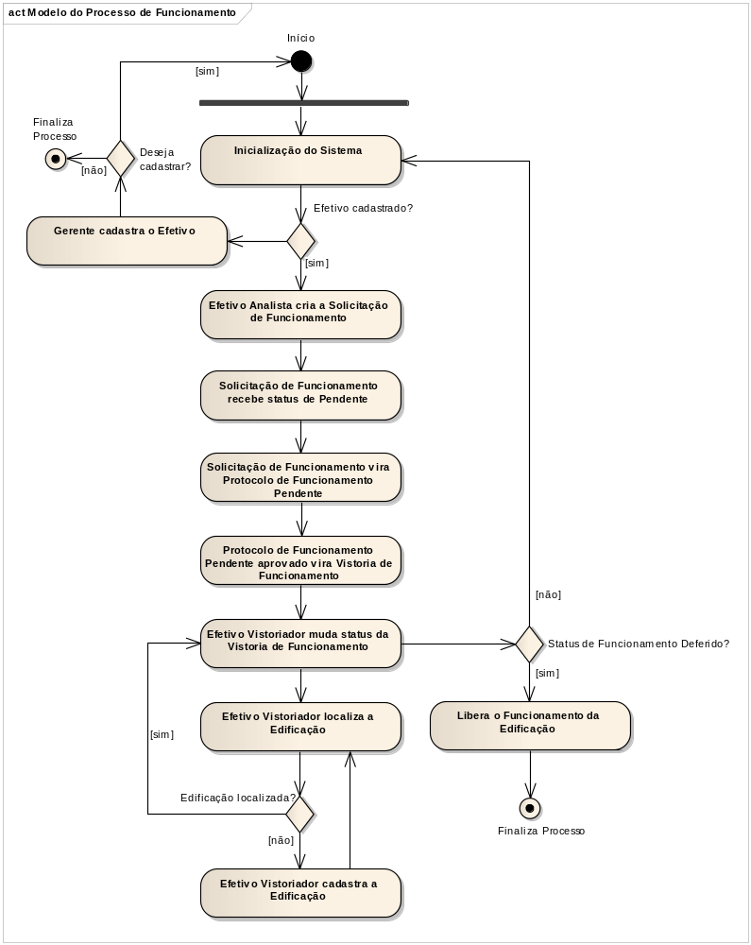
Figura 17 – Modelo do Processo de Funcionamento.
Fonte: Autor (2010).

Requisitos Funcionais
A seguir são apresentados os requisitos funcionais do sistema: Solicitação de Funcionamento, Protocolo de Funcionamento Pendente, Vistoria de Funcionamento, alteração da Solicitação de Funcionamento e alteração da Vistoria de Funcionamento conforme a Figura 18.
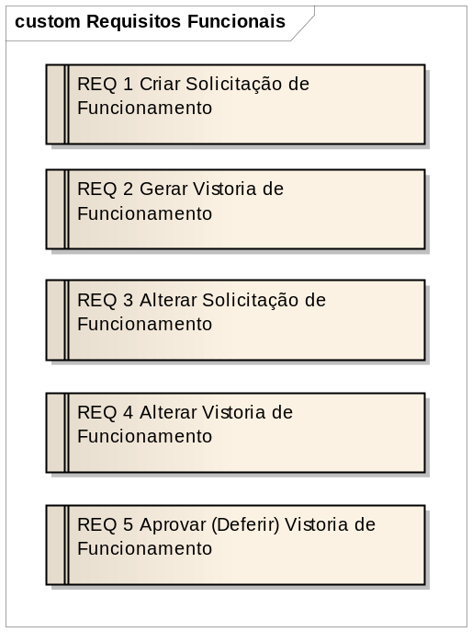
Figura 18 – Requisitos Funcionais.
Fonte: Autor (2010).

Requisitos Não Funcionais
Na Figura 19 a seguir são apresentados os requisitos não funcionais presentes no sistema. São eles: Sistema operacional Linux Ubuntu, banco de dados Mysql e as linguagens de programação PHP, JavaScript e layout aplicado por Becker (2009).
O sistema é constituído para uso Web e possui segurança validada por usuário e senha cadastrados no banco de dado.
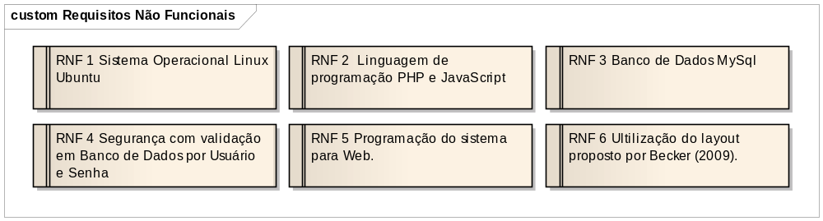
Figura 19 – Requisitos Não Funcionais.
Fonte: Autor (2010).

Regras de Negócio
A seguir são apresentadas as regras de negócio presentes no sistema conforme Figura 20.
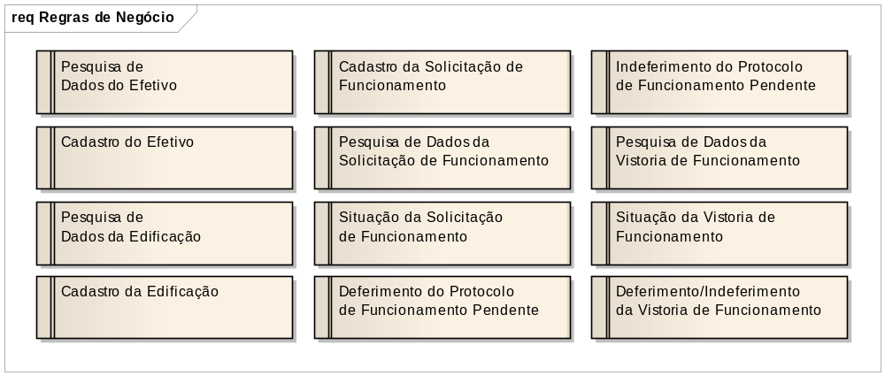
Figura 20 – Regras de Negócio.
Fonte: Autor (2010).

Descrição dos Casos de Uso
A seguir são apresentadas as descrições dos casos de uso referentes ao sistema. A Figura 21 faz a representação do caso de uso primário, conforme os requisitos funcionais apresentados na seção 4.3, para os processos de Solicitação de Funcionamento, Protocolo de Funcionamento Pendente e Vistoria de Funcionamento.
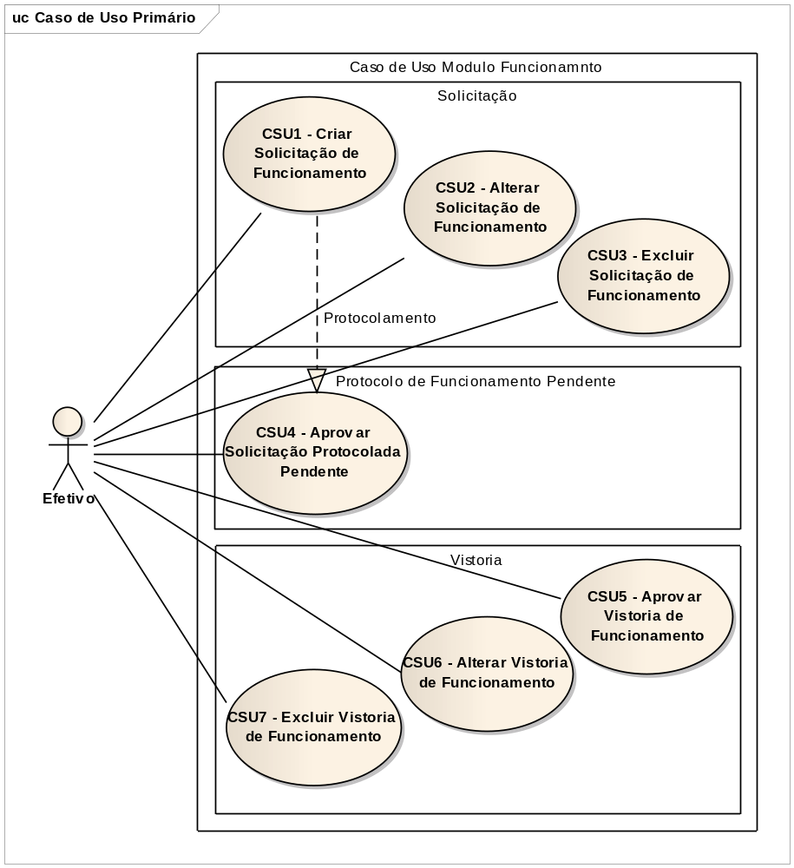
Figura 21 – Caso de Uso do Módulo de Funcionamento.
Fonte: Autor (2010).

4.7.1 Caso de Uso Solicitação de Funcionamento
A seguir pode ser verificada a descrição do caso de uso referente à Solicitação de Funcionamento.
Caso de uso: Criar Solicitação de Funcionamento
Descrição: Este caso de uso descreve a realização da solicitação de Funcionamento de uma empresa para futura aprovação pelo corpo de bombeiros.
Ator: Efetivo Analista
Pré-condições:
1. O Analista deverá estar logado no sistema.
2. O Analista deverá ter permissão a essa funcionalidade do sistema.
Fluxo de eventos:
1. O Analista informa os dados necessários doados pelo proprietário ou solicitante de uma empresa.
2. O Analista solicita enviar a solicitação.
3. O Sistema realiza as validações necessárias.
4. O Sistema retorna uma mensagem “Solicitação de Funcionamento realizada com sucesso”.
Fluxo Alternativo:
1. Caso o Analista não preencha os campos considerados obrigatórios, o sistema emitirá uma mensagem, “Favor preencher todos os campos”, e retornará ao item um da descrição de caso de uso.

4.7.2 Caso de Uso Alterar Solicitação de Funcionamento
A seguir pode ser verificada a descrição do caso de uso referente à alteração da Solicitação de Funcionamento.
Caso de uso: Alterar Solicitação de Funcionamento
Descrição: Este caso de uso descreve a realização da alteração da solicitação de Funcionamento de uma empresa para futura aprovação pelo corpo de bombeiros.
Ator: Efetivo Analista
Pré-condições:
1. O Analista deverá estar logado no sistema.
2. O Analista deverá ter permissão a essa funcionalidade do sistema.
Fluxo de eventos:
1. O Analista localiza e seleciona a solicitação de Funcionamento pela data, edificação e cidade.
2. O Analista faz as alterações convenientes na solicitação de Funcionamento verificando a coerência dos dados e validando.
2. O Analista solicita salvar a solicitação.
3. O Sistema realiza as validações necessárias.
4. O Sistema retorna uma mensagem “Alteração da Solicitação de Funcionamento realizada com sucesso”.
Fluxo Alternativo:
1. Caso o Analista não preencha os campos considerados obrigatórios, o sistema emitirá uma mensagem, “Favor preencher todos os campos”, e retornará ao item 2 da descrição de caso de uso.

4.7.3 Caso de Uso Excluir Solicitação de Funcionamento
A seguir pode ser verificada a descrição do caso de uso referente à exclusão da Solicitação de Funcionamento.
Caso de uso: Excluir Solicitação de Funcionamento
Descrição: Este caso de uso descreve a realização da exclusão da solicitação de Funcionamento de uma empresa para futura aprovação pelo corpo de bombeiros.
Ator: Efetivo Analista
Pré-condições:
1. O Analista deverá estar logado no sistema.
2. O Analista deverá ter permissão a essa funcionalidade do sistema.
Fluxo de eventos:
1. O Analista localiza e seleciona a solicitação de Funcionamento pela data, protocolo, empresa e cidade.
2. O Analista solicita excluir a solicitação.
3. O Sistema realiza as validações necessárias.
4. O Sistema retorna uma mensagem “Exclusão da Solicitação de Funcionamento realizada com sucesso”.
Fluxo Alternativo:
1. Sem fluxo alternativo.

4.7.4 Caso de Uso Protocolo de Funcionamento Pendente
A seguir pode ser verificada a descrição do caso de uso referente à consulta de Protocolo de Funcionamento Pendente.
Caso de uso: Protocolo de Funcionamento Pendente
Descrição: Este caso de uso permite que os dados referentes a uma solicitação de Funcionamento sejam visualizados para protocolamento e autorizado para a vistoria.
Ator: Vistoriador.
Pré-condições:
1. O Vistoriador deverá estar logado no sistema.
2. O Vistoriador deverá ter permissão a essa funcionalidade do sistema.
3. A solicitação de Funcionamento deve existir no sistema.
Fluxo de eventos:
1. O Vistoriador seleciona “Protocolo de Funcionamento Pendente”.
2. O Vistoriador localiza e seleciona a solicitação de Funcionamento pela data, edificação e cidade.
3. O sistema informa os dados referentes à solicitação de Funcionamento.
Fluxo Alternativo:
1. Caso não exista nenhuma solicitação de Funcionamento no momento, o sistema emitirá uma mensagem, “Nenhuma solicitação de Funcionamento encontrada”.

4.7.5 Caso de Uso Vistoria de Funcionamento
A seguir pode ser verificada a descrição do caso de uso referente à validação da Vistoria de Funcionamento.

Caso de uso: Vistoria de Funcionamento
Descrição: Este caso de uso permite atribuir um status (deferido ou indeferido) à vistoria de Funcionamento.
Ator: Vistoriador
Pré-condições:
1. O Vistoriador deverá estar logado no sistema.
2. O Vistoriador deverá ter permissão a essa funcionalidade do sistema.
3. A solicitação de Funcionamento deve existir no sistema.
4. A solicitação de Funcionamento deve ter sido protocolada no sistema através do caso de uso Protocolo de Funcionamento Pendente.
Fluxo de eventos:
1. O Vistoriador seleciona “Vistoria de Funcionamento”.
2. O Vistoriador localiza e seleciona a solicitação de Funcionamento protocolada pela data, edificação e/ou cidade.
3. O Vistoriador faz as alterações convenientes na vistoria verificando a coerência dos dados e validando e atribuindo um status a essa vistoria (deferido ou indeferido).
Fluxo Alternativo:
1. Caso não exista nenhuma vistoria pendente no momento, o sistema emitirá uma mensagem, “Nenhuma vistoria pendente”.
2. Caso o Vistoriador não preencha os campos considerados obrigatórios, o sistema emitirá uma mensagem, “Favor preencher todos os campos”, e retornará ao item três da descrição de caso de uso.

4.7.6 Caso de Uso Alterar Vistoria de Funcionamento
A seguir pode ser verificada a descrição do caso de uso referente à alteração de Vistoria de Funcionamento.
Caso de uso: Alterar Vistoria de Funcionamento
Descrição: Este caso de uso descreve a realização da alteração da Vistoria de Funcionamento de uma empresa para futura aprovação pelo corpo de bombeiros.
Ator: Vistoriador
Pré-condições:
1. O Vistoriador deverá estar logado no sistema.
2. O Vistoriador deverá ter permissão a essa funcionalidade do sistema.
3. A Vistoria de Funcionamento deve existir no sistema.
4. A solicitação de Funcionamento deve ter sido protocolada no sistema através do caso de uso Protocolo de Funcionamento Pendente.
Fluxo de eventos:
1. O Vistoriador seleciona “Alterar Vistoria de Funcionamento”.
2. O Vistoriador localiza e seleciona a Vistoria de Funcionamento pela data, protocolo, empresa e/ou cidade.
3. O Vistoriador faz as alterações convenientes na vistoria verificando a coerência dos dados e validando e atribuindo um status a essa vistoria (deferido ou indeferido).
Fluxo Alternativo:
1. Caso não exista nenhuma vistoria pendente no momento, o sistema emitirá uma mensagem, “Nenhuma vistoria pendente”.
2. Caso o Vistoriador não preencha os campos considerados obrigatórios, o sistema emitirá uma mensagem, “Favor preencher todos os campos”, e retornará ao item três da descrição de caso de uso.

4.7.7 Caso de Uso Excluir Vistoria de Funcionamento
A seguir pode ser verificada a descrição do caso de uso referente à exclusão de Vistoria de Funcionamento.
Caso de uso: Excluir Vistoria de Funcionamento
Descrição: Este caso de uso descreve a realização da exclusão da Vistoria de Funcionamento de uma empresa para futura aprovação pelo corpo de bombeiros.
Ator: Vistoriador
Pré-condições:
1. O Vistoriador deverá estar logado no sistema.
2. O Vistoriador deverá ter permissão a essa funcionalidade do sistema.
3. A Vistoria de Funcionamento deve existir no sistema.
4. A solicitação de Funcionamento deve ter sido protocolada no sistema através do caso de uso Protocolo de Funcionamento Pendente.
Fluxo de eventos:
1. O Vistoriador seleciona “Excluir Vistoria de Funcionamento”.
2. O Vistoriador localiza e seleciona a Vistoria de Funcionamento pela data, protocolo, empresa e/ou cidade.
2. O Vistoriador solicita excluir a vistoria.
3. O Sistema realiza as validações necessárias.
4. O Sistema retorna uma mensagem “Exclusão da Vistoria de Funcionamento realizada com sucesso”.
Fluxo Alternativo:
1. Caso não exista nenhuma vistoria pendente no momento, o sistema emitirá uma mensagem, “Nenhuma vistoria pendente”.

Casos de Uso
A seguir são apresentados os casos de uso referentes ao sistema.

4.8.1 Caso de uso para Solicitação de Funcionamento
Na Figura 22 a seguir são apresentados os casos de uso para a solicitação de Funcionamento.
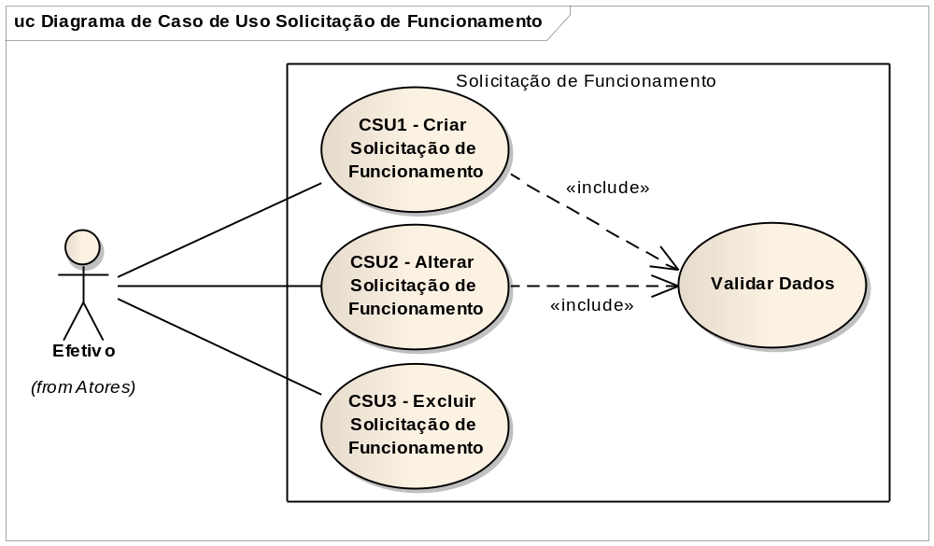
Figura 22 – Diagrama de Caso de Uso para Solicitação de Funcionamento.
Fonte: Autor (2010).

4.8.2 Caso de uso para Protocolo de Funcionamento Pendente
Na Figura 23 a seguir é apresentado o caso de uso para o Protocolo de Funcionamento Pendente.
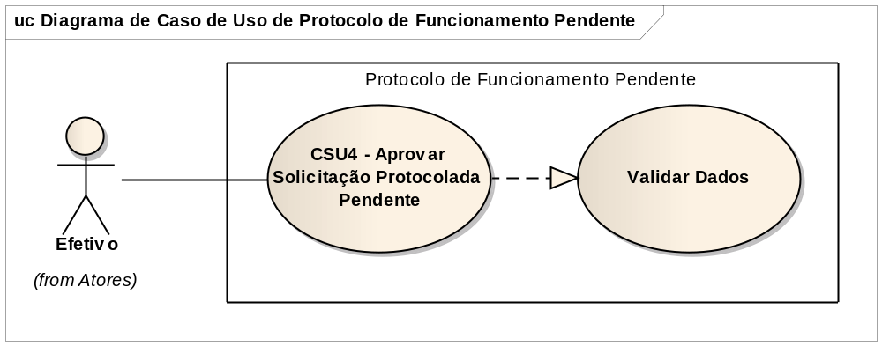
Figura 23 – Diagrama de Caso de Uso para Protocolo de Funcionamento Pendente.
Fonte: Autor (2010).

4.8.3 Caso de uso para Vistoria de Funcionamento
A Figura 24 a seguir faz a representação do caso de uso de vistoria de Funcionamento.
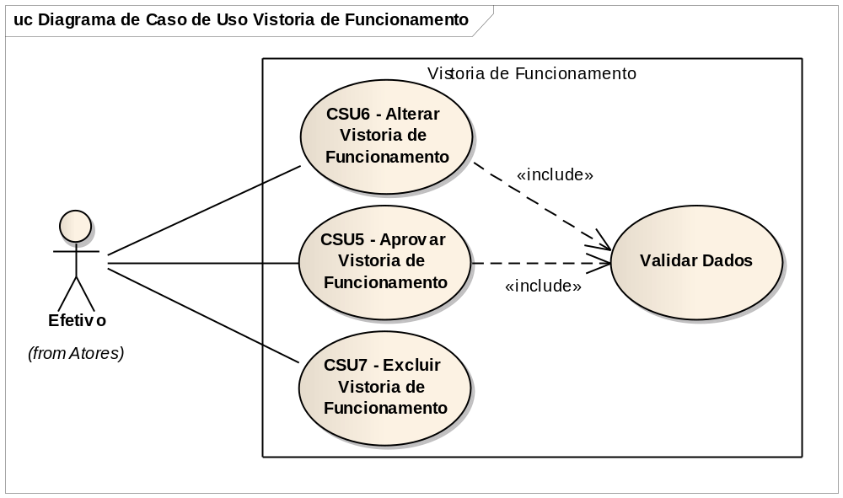
Figura 24 – Diagrama de Caso de Uso para Vistoria de Funcionamento.
Fonte: Autor (2010).

Modelos de Domínio
A seguir são apresentados os modelos de domínio referentes ao sistema.

4.9.1 Modelo de Domínio para Solicitação de Funcionamento
A Figura 25 a seguir representa o modelo de domínio referente à solicitação de funcionamento.
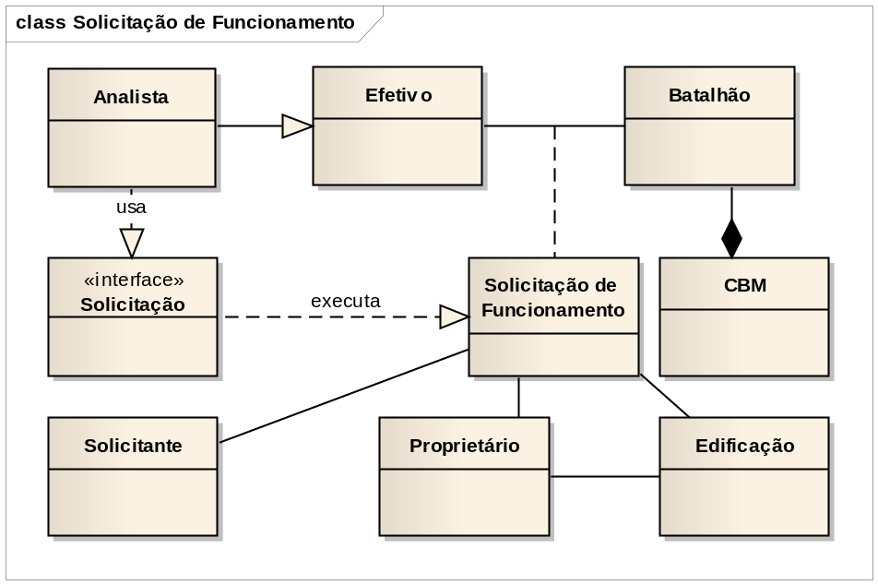
Figura 25 – Modelo de Domínio para Solicitação de Funcionamento.
Fonte: Autor (2010).

4.9.2 Modelo de Domínio para Protocolo de Funcionamento Pendente
A Figura 26 a seguir faz a representação do caso de uso de Protocolo de Funcionamento Pendente.
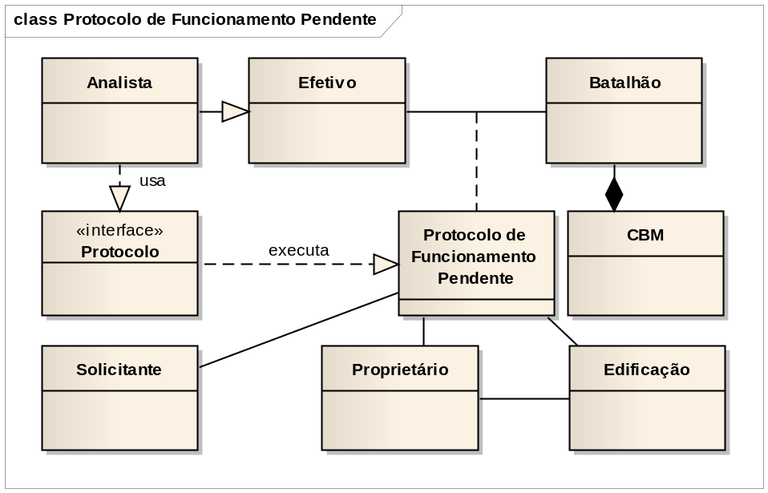
Figura 26 – Modelo de Domínio para Protocolo de Funcionamento Pendente.
Fonte: Autor (2010).

4.9.3 Modelo de Domínio para Vistoria de Funcionamento
O modelo de domínio referente à vistoria de funcionamento é apresentado na Figura 27.
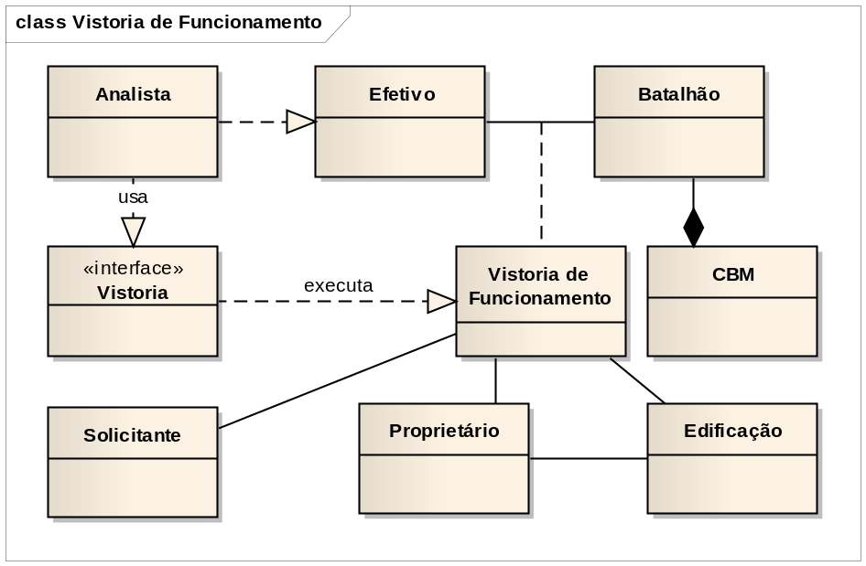
Figura 27 – Modelo de Domínio para Vistoria de Funcionamento.
Fonte: Autor (2010).

Diagrama de Classes
A seguir são apresentados os diagramas de classe do sistema.

4.10.1 Diagrama de Classe para Solicitação de Funcionamento
A Figura 28 a seguir faz a representação das classes presentes na Solicitação Funcionamento.
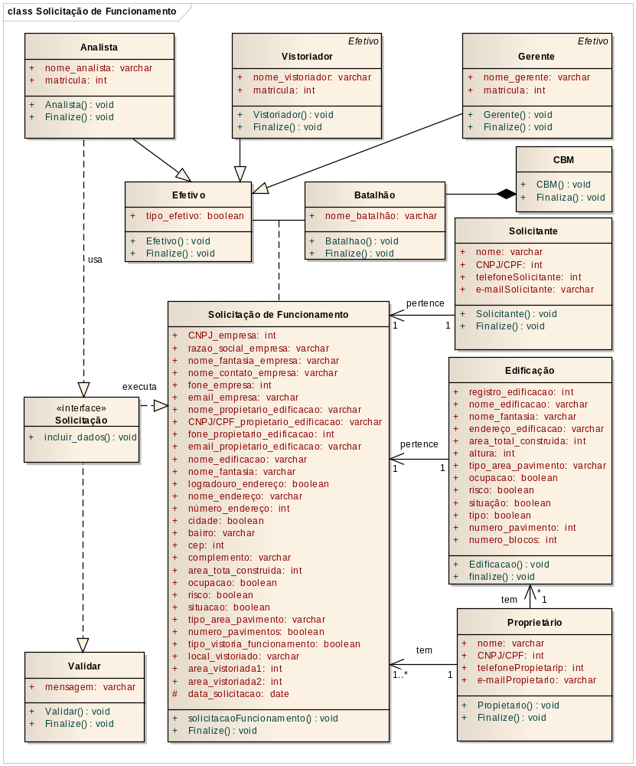
Figura 28 – Classes de Solicitação de Funcionamento.
Fonte: Autor (2010).

A Figura 29 a seguir faz a representação dos relacionamentos das classes presentes na Solicitação Funcionamento.
A Figura 30 mostra o diagrama de classe referente à Protocolo de Funcionamento Pendente.
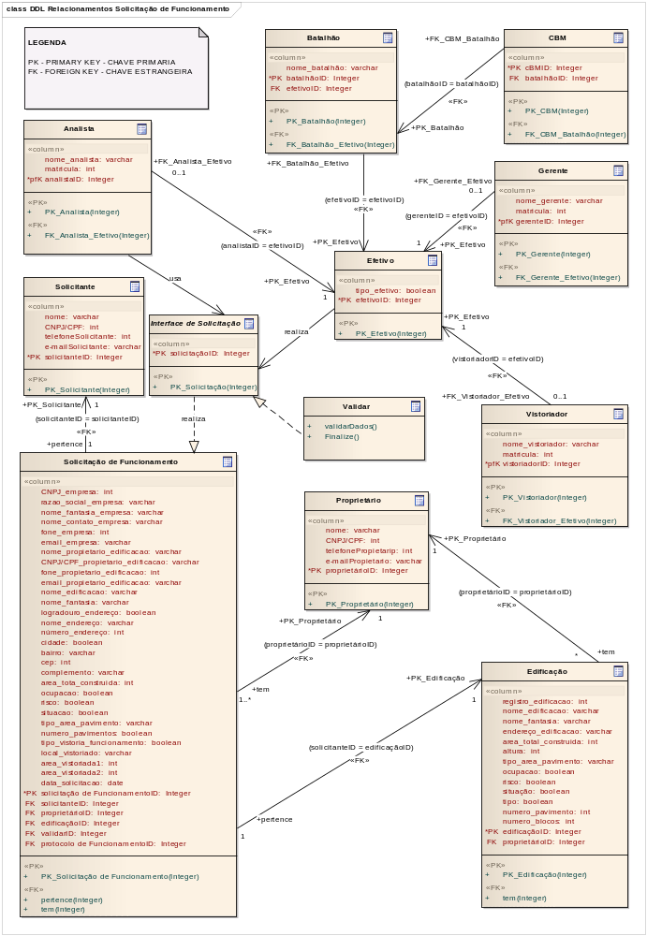
Figura 29 – Relacionamentos de Solicitação de Funcionamento.
Fonte: Autor (2010).

4.10.2 Diagrama de Classe para Protocolo de Funcionamento Pendente
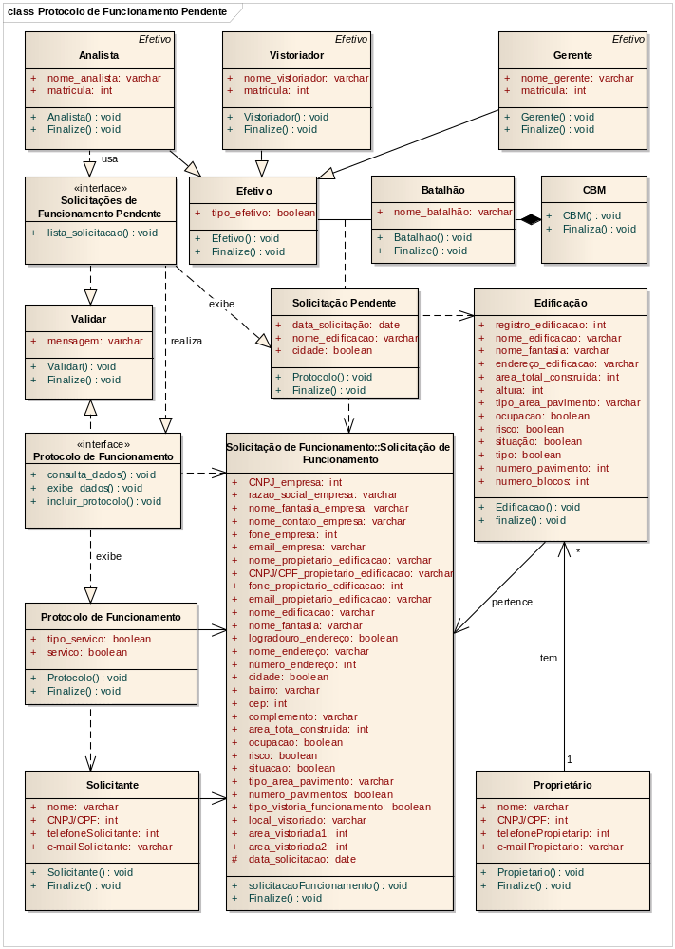
Figura 30 – Classes de Protocolo de Funcionamento Pendente.
Fonte: Autor (2010).

4.10.3 Diagrama de Classe para Vistoria de Funcionamento
Observa-se na Figura 31, a representação do diagrama de classe referente à vistoria de Funcionamento.
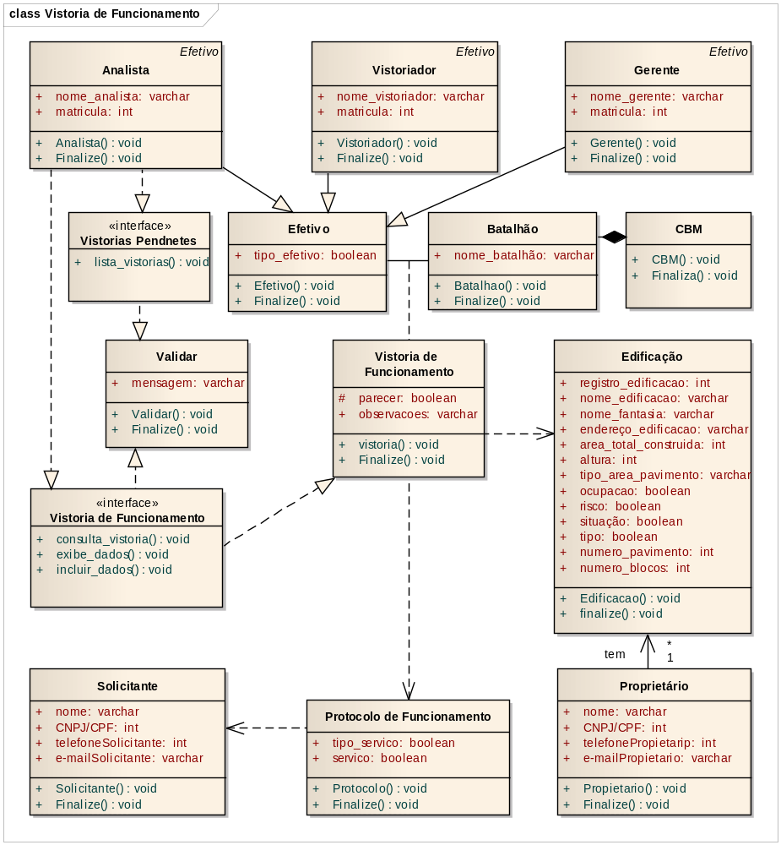
Figura 31 – Classes de Vistoria de Funcionamento.
Fonte: Autor (2010).

Os relacionamentos do módulo Funcionamento, compostos pelos processos de Solicitação de Funcionamento, Protocolo de Funcionamento Pendente e Vistoria de Funcionamento, estão expostos na Figura 32 a seguir:
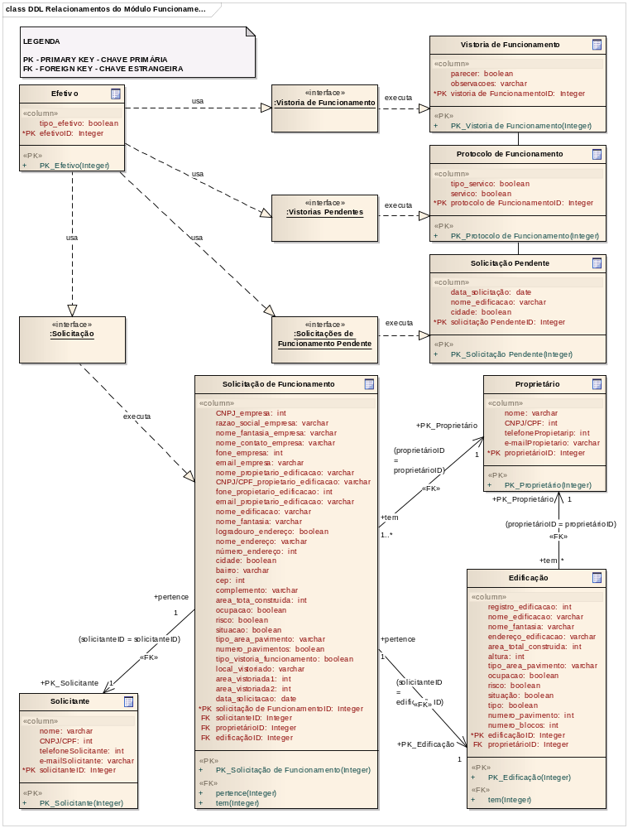
Figura 32 – Relacionamentos do Módulo Funcionamento.
Fonte: Autor (2010).

Diagrama de Robustez
A seguir são apresentados os diagramas de robustez do sistema.

4.11.1 Diagrama de Robustez para Solicitação de Funcionamento
A Figura 33 a seguir representa o diagrama de robustez referente à solicitação de Funcionamento.

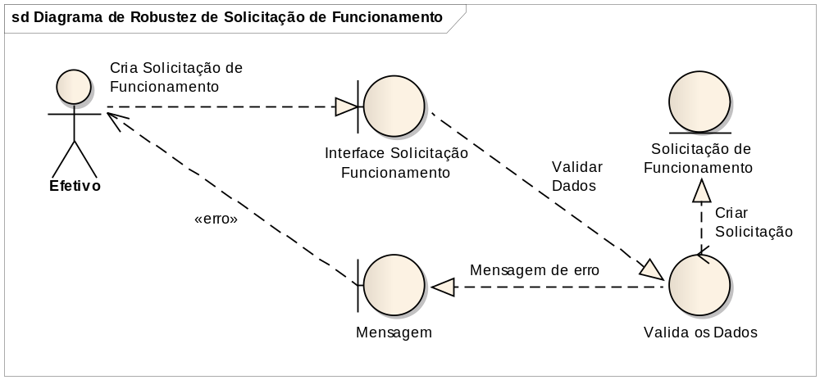
Figura 33 – Diagrama de Robustez para Solicitação de Funcionamento.
Fonte: Autor (2010).

4.11.2 Diagrama de Robustez para Protocolo de Funcionamento Pendente
A Figura 34 a seguir faz a representação do diagrama de robustez referente ao protocolo de Funcionamento pendente.
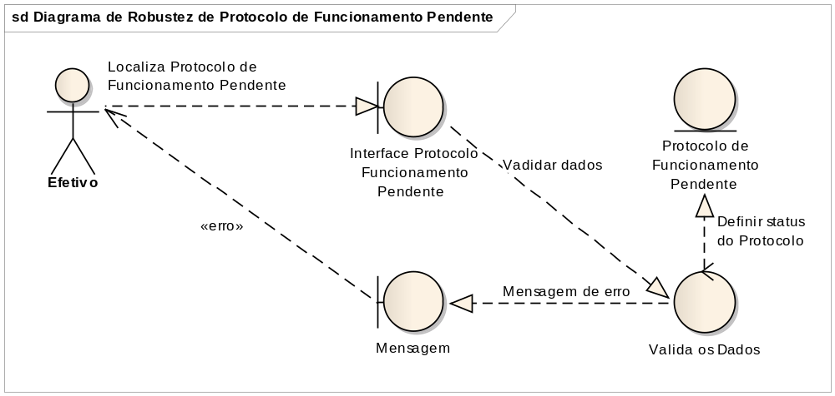
Figura 34 – Diagrama de Robustez para Protocolo de Funcionamento Pendente.
Fonte: Autor, 2010.

4.11.3 Diagrama de Robustez para Vistoria de Funcionamento
Na Figura 35, apresenta-se o diagrama de robustez referente à Vistoria de Funcionamento.
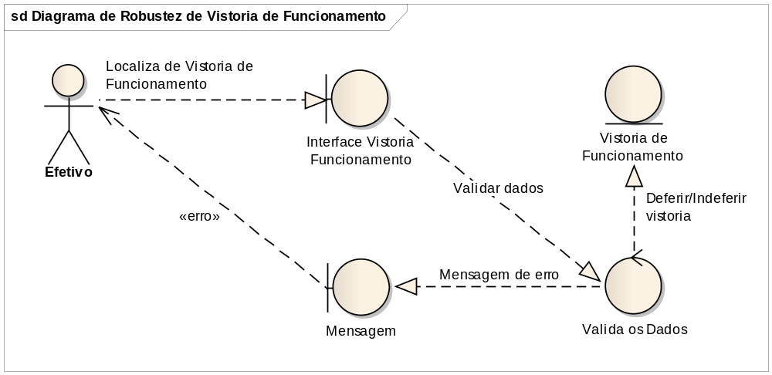
Figura 35 – Diagrama de Robustez para Vistoria de Funcionamento.
Fonte: Autor (2010).

Diagrama de Sequência
A seguir são apresentados os diagramas de sequência do sistema.

4.12.1 Diagrama de Sequência para Solicitação de Funcionamento
O diagrama de sequência referente à solicitação de Funcionamento é apresentado na Figura 36.
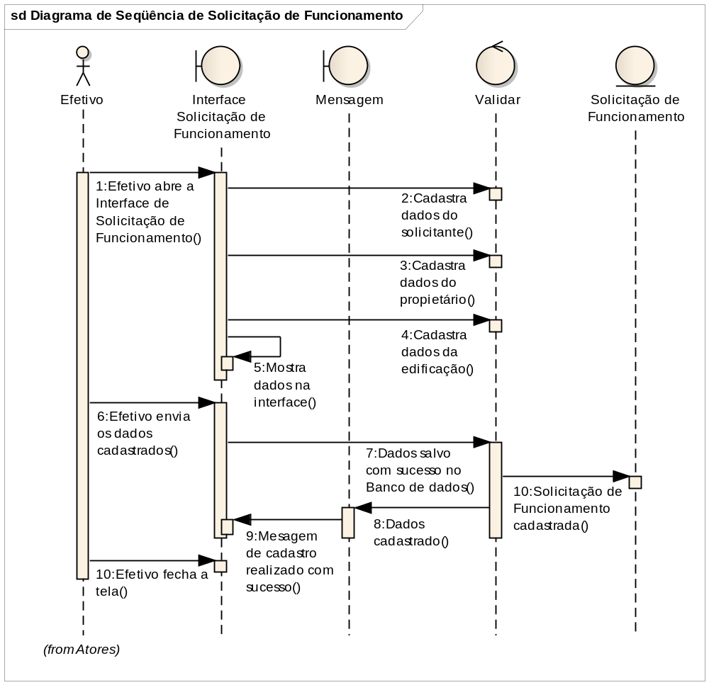
Figura 36 – Diagrama de Sequência para Solicitação de Funcionamento.
Fonte: Autor (2010).

4.12.2 Diagrama de Sequência para Protocolo de Funcionamento Pendente
A Figura 37 a seguir faz a representação do diagrama de sequência referente ao Protocolo de Funcionamento Pendente.
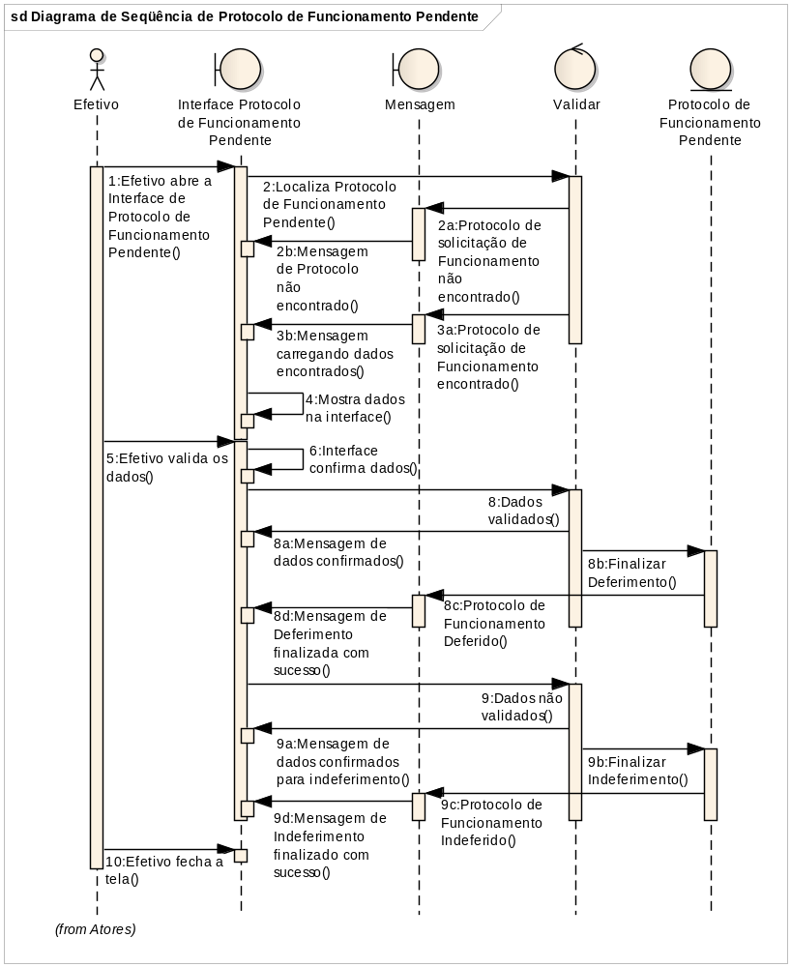
Figura 37 – Diagrama de Sequência para Protocolo de Funcionamento Pendente.
Fonte: Autor (2010).

4.12.3 Diagrama de Sequência para Vistoria de Funcionamento
A Figura 38 mostra o diagrama de sequência referente à vistoria de Funcionamento.
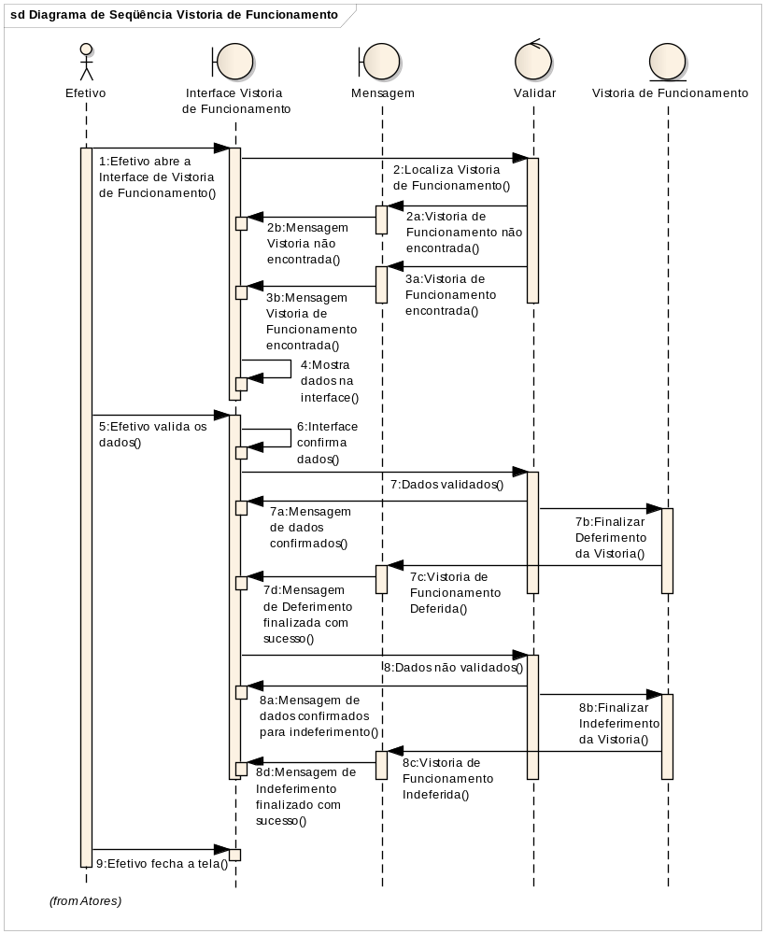
Figura 38 – Diagrama de Sequência para Vistoria de Funcionamento.
Fonte: Autor (2010).

Modelagem do Banco de Dados para Funcionamento
A seguir é apresentada a Figura 39 que representa a estrutura do banco de dados utilizado pelo modulo Funcionamento do sistema.

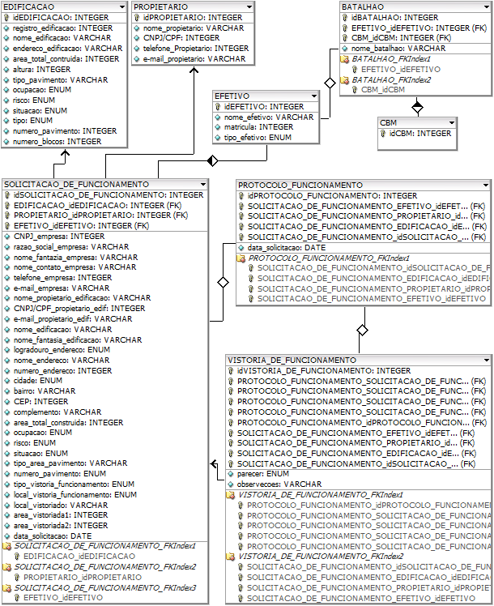
Figura 39 – Modelo do Banco de Dados.
Fonte: Autor (2010).

DESENVOLVIMENTO DO SISTEMA
Este capítulo apresenta as ferramentas utilizadas e o sistema desenvolvido.

Ferramentas
O módulo Funcionamento é contemplado via Web e construído com tecnologias fundamentadas no conceito de software livre.
Optou-se por utilizar a linguagem PHP 5, pois essa linguagem de programação foi criada especificamente para o desenvolvimento de aplicações Web, sendo que sua gramática e semântica visa facilitar o desenvolvimento de tais aplicações.
A utilização de linguagens como HTML, foi escolhida, pois funciona em qualquer navegador Web, sem a necessidade de utilizar plugins. Também, o processo de desenvolvimento contempla o sistema gerenciador de banco de dados (SGBD) MySQL, pois é gratuito e seu uso juntamente com a linguagem PHP é extremamente simples.
Outro item importante é o uso de um servidor Web para realização de testes da Base de Dados definidas em categorias. O apache é um servidor Web extremamente popular e é compatível com PHP. O Apache Server é um software livre e pode atuar como servidor FTP, HTTP, entre outros. Sua utilização mais conhecida é a que combina o Apache com a linguagem PHP e o banco de dados MySQL, o que facilita o desenvolvimento de sistemas Web , já que um servidor Web processa solicitações HTTP (Hyper-Text Transfer Protocol), o protocolo padrão da Web.
O editor de códigos escolhido foi o Kwrite, pois este é um software gratuito que contempla o Linux e suporta varias linguagens para desenvolvimento Web.
Na instalação das ferramentas necessárias optou-se por configurações nas versões das mesmas para evitar alguns problemas devido a incompatibilidades. O servidor Apache 2 e o MySQL 5 se portaram adequadamente.
A plataforma de desenvolvimento escolhido foi o Ubuntu 9.10 que funcionou sem qualquer problema.
Para a modelagem do sistema foi definido o Enterprise Architect Modeling Tool 7.5. A modelagem do banco de dados foi realizado com o DBDesigner.
O Firefox definido como navegador padrão, CSS e Javascript, complementam as ferramentas necessárias para o desenvolvimento da aplicação.
Essas ferramentas foram selecionadas pela característica de ferramentas livres e que rodam sob a plataforma Linux. Com exceção do Enterprise Architect Modeling Tool 7.5.
A seguir apresentam-se cada uma das ferramentas:

5.1.1 PHP
De acordo com Melo e Nascimento (2007), PHP é uma linguagem de programação. Permite criar e gerar conteúdo dinâmico para páginas da internet, o que facilita gerar e imprimir HTML dinamicamente, pois este é estático. Segundo Niederauer (2005), ela foi criada por Rasmus Lerdof para uso pessoal como PHP/FI. O PHP se tornou uma das linguagens mais utilizadas em todo o mundo devido à facilidade de uso, qualidade e diversidade de recursos.

5.1.2 JavaScript
Segundo Damiani (2001) e Melo e Nascimento (2007), JavaScript é uma linguagem de scripts utilizada juntamente com o HTML, criada pela Netscape e Sun Microsystems. Foi uma das primeiras linguagens de scripts da Web.
De acordo com Goodman (2001), é uma tecnologia para transformar o conteúdo estático de uma página em interativo realizando algumas tarefas no lado cliente, como:
- Fazer com que a página Web responda à interação do usuário com elementos presentes no formulário;
- Distribuir informações do tipo banco de dados e permitir uma interface mais simplificada e agradável,
- Controlar a navegação entre frames e plug-ins conforme a necessidade do usuário no HTML,
- Processar dados do cliente antes de enviá-los a um servidor,
- Alterar conteúdos de browsers e estilos mediante a interação do usuário.

5.1.3 MySql
Segundo Niederauer (2005) e Melo e Nascimento (2007), Mysql é um servidor que gerencia banco de dados relacional e possui as principais funcionalidades de tipo de serviços que incluem integridade referencial, stored procedure, triggers, views e etc. Utiliza a linguagem SQL, possui código aberto, permite número ilimitado de usuários simultâneos com alta velocidade para executar comandos e faz o controle dos usuários.

5.1.4 PHPMYADMIN
O phpMyAdmin é uma ferramenta de software livre desenvolvido em PHP que realiza a administração de operações do Mysql com a Web e permite gerenciar o banco de dados, manuseando tabelas, campos, permissões, relacionamentos través da linguagem SQL. O download do phpMyAdmin pode ser encontrado no site http://www.phpmyadmin.net/home_page/downloads.php.

5.1.5 DBDesigner
O DBDesigner é uma ferramenta livre desenvolvida pela empresa Fabulous Force Database Tools para criar projeto visual de banco de dados que integra modelagem, projeto, implementação e manutenção no mesmo ambiente. É direcionada para o desenvolvimento de banco de dados com o MySQL. Permite criar relacionamentos e tabelas de forma visual e importar essas informações de bancos de dados. Permite a criação de tabelas e consultas através da sintaxe SQL. O download do DBDesigner pode ser encontrado no site http://www.fabforce.net/dbdesigner4/

5.1.6 CSS
De acordo com Melo e Nascimento (2007), o Cascading Style Sheets (CSS) é utilizada para descrever uma apresentação para documentos que utilizam marcações XML, HTML, XHTML e outros, podendo alterar a formatação dos aspectos visuais do documento em inúmeras maneiras distintas e definir um estilo único para todo o sistema.

5.1.7 Enterprise Architect
O Enterprise Architect 7.5 (EA) é uma ferramenta paga desenvolvida pela empresa Sparx Systems. É direcionada para o desenvolvimento da modelagem de projetos de sistemas. O EA permite criar visões, classes e relacionamentos de forma visual que facilitam a interpretação lógica do sistema modelado utilizando a metodologia ICONIX. O EA usado para este projeto tem permissão para uso teste de 30 dias sem a necessidade de compra, o suficiente para uso na modelagem deste projeto. O download do EA pode ser encontrado no site http://sparxsystems.com

5.1.8 Kwrite
O Kwrite é o editor de texto padrão do KDE exclusivo para Linux ideal para compor arquivos em texto puro. O Kwrite é rápido e prático. Permite salvar arquivos no formato HTML. (www.conectiva.com).
A seguir são apresentadas as interfaces realizadas na etapa de prototipação do sistema. Para a criação das mesmas foram utilizados: o editor de texto Kwrite juntamente com as tecnologias PHP, HTML, Css e Javascript.

Apresentação do Sistema

5.2.1 Login do Sistema
A seguir verifica-se a interface referente ao login, conforme Figura 40.
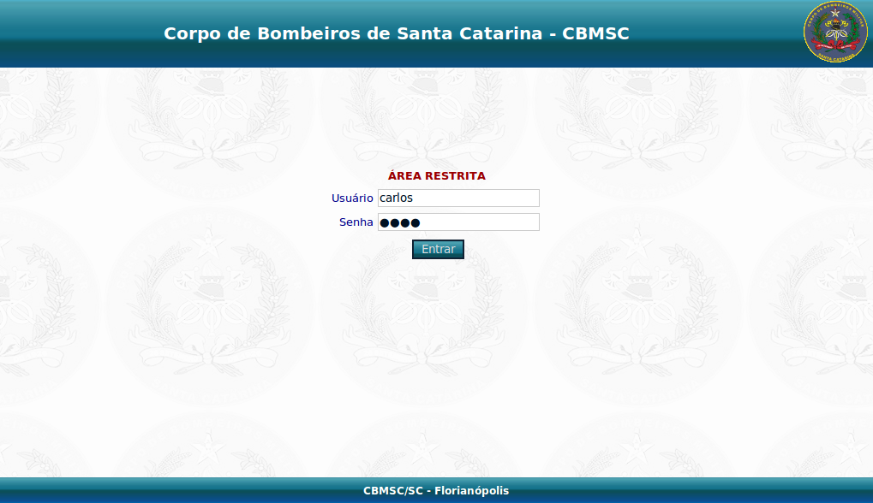
Figura 40 – Login do Sistema.
Fonte: Autor (2010).

5.2.2 Pagina Inicial
A seguir verifica-se a interface inicial do sistema informando o perfil do usuário, conforme Figura 41.
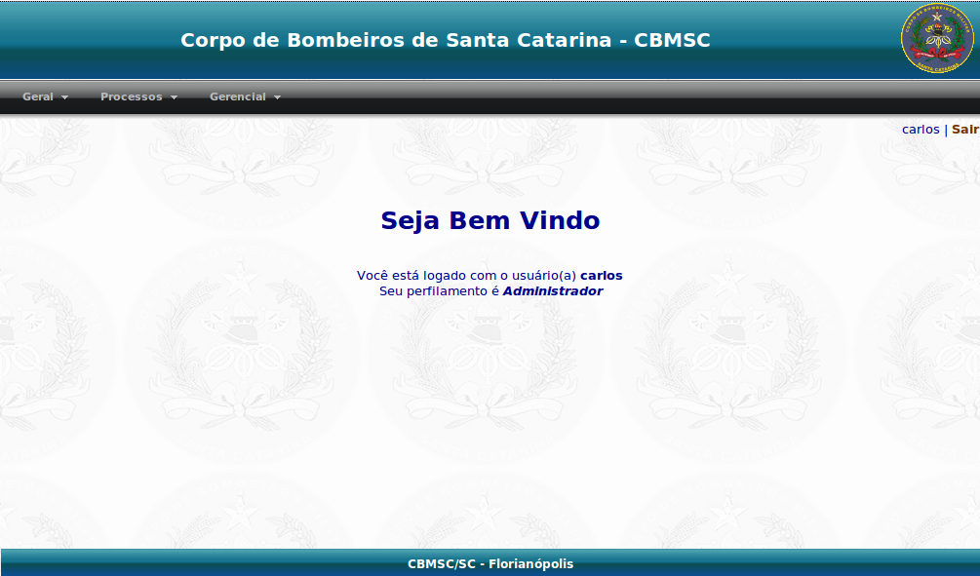
Figura 41 – Pagina Inicial.
Fonte: Autor (2010).

5.2.3 Solicitação de Funcionamento
A solicitação de Funcionamento permite gerar um pedido (solicitação) ao CBM/SC para o Funcionamento total ou parcial de uma edificação. Para isto, devem-se preencher os campos e em seguida pressionar a tecla Enviar.
Pode-se realizar uma nova solicitação para uma vistoria de Funcionamento existente. Este caso é realizado para a renovação do Funcionamento, que é anual, usando os dados já cadastrados e após validação e alteração se necessário. Nesse caso é consultado o protocolo para realizar uma nova solicitação.
A seguir verifica-se a interface referente à solicitação de Funcionamento, conforme Figura 42. Caso uma solicitação protocolada exista para uma CNPJ, esta será exibida para que o vistoriador decida se realiza a nova solicitação ou continua com o processo anteriormente criado, conforme apresentado na Figura 43.

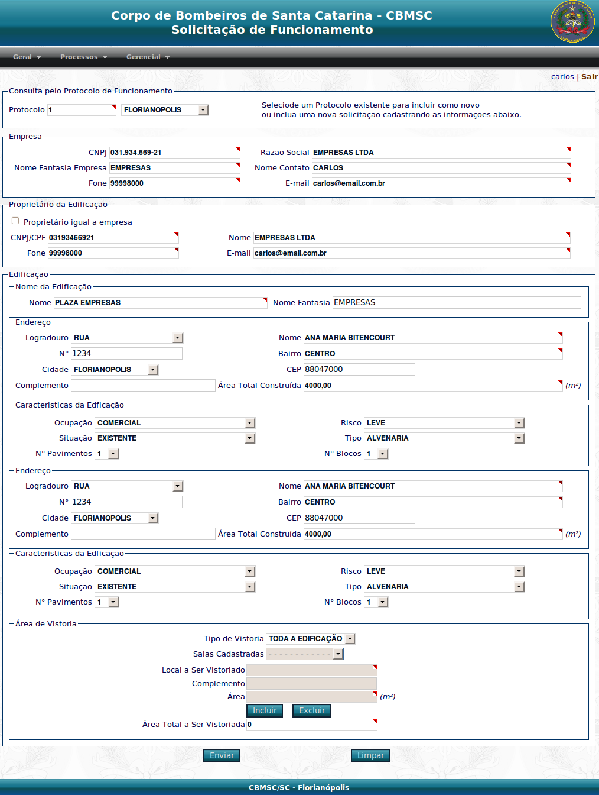
Figura 42 – Solicitação de Funcionamento.
Fonte: Autor (2010).
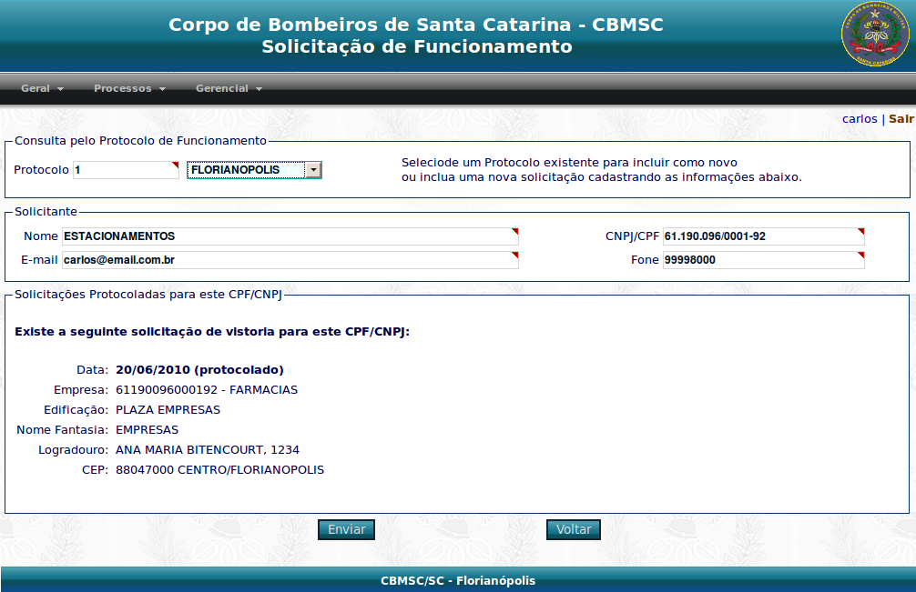
Figura 43 – Nova Solicitação para um CPF/CNPJ existente.
Fonte: Autor (2010).

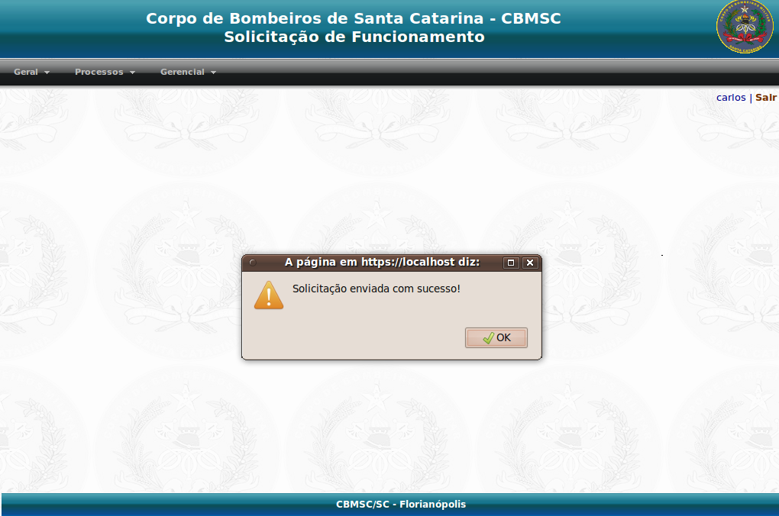
Figura 44 – Solicitação Enviada com Sucesso.
Fonte: Autor (2010).

Após o envio da solicitação o sistema emitirá uma mensagem informando ao usuário que a solicitação foi enviada com sucesso, conforme Figura 44.

5.2.4 Protocolo De Funcionamento Pendente
Para alterar os dados após o envio da solicitação, o vistoriador poderá localizá-la na listagem de Protocolo de Funcionamento Pendente, ilustrada pela Figura 45.
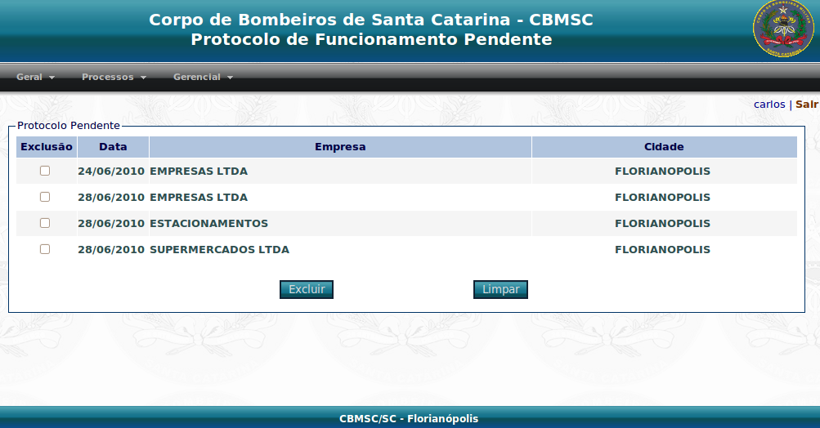
Figura 45 – Protocolo de Funcionamento Pendente.
Fonte: Autor (2010).

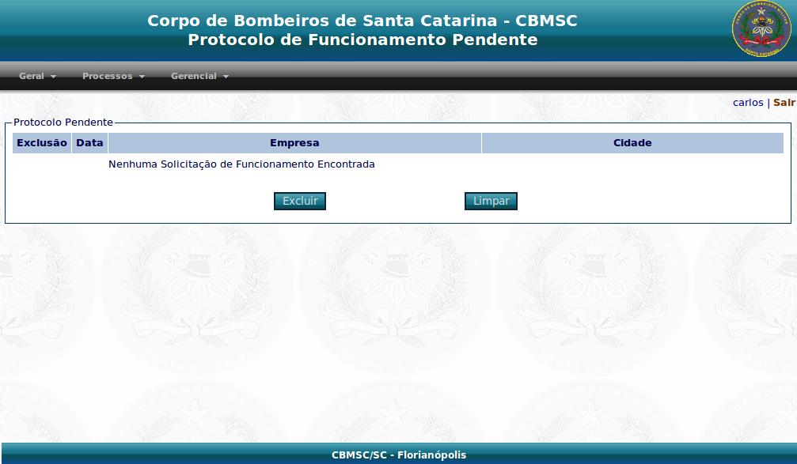
Figura 46 – Solicitação Não Encontrada.
Fonte: Autor (2010).

Caso não exista nenhuma solicitação o sistema emitirá um aviso que nenhuma solicitação foi encontrada conforme Figura 46.

5.2.5 Exclusão da Solicitação de Funcionamento
Para realizar a exclusão de uma solicitação de Funcionamento o vistoriador poderá localizá-la na listagem de Protocolo de Funcionamento Pendente e selecionar as opções e em seguida clicar no botão Excluir, conforme ilustrado na Figura 47.
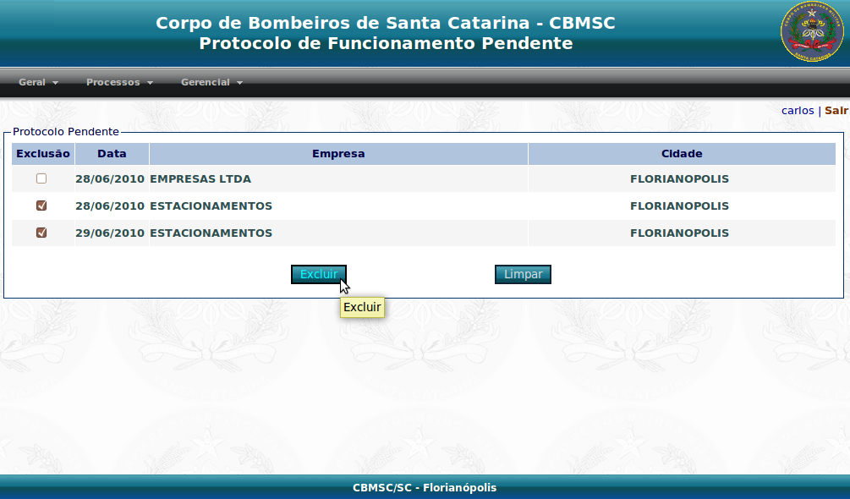
Figura 47 – Exclusão de Solicitação.
Fonte: Autor (2010).

5.2.6 Protocolamento da Solicitação de Funcionamento
Para realizar o protocolamento de uma solicitação de Funcionamento os dados mostrados deverão ser validados. É necessário confirmar um logradouro válido e localizar uma edificação já existente através do botão Validar, conforme a Figura 48. Caso a edificação não seja localizada pelo sistema aparecerá uma mensagem avisando que nenhuma edificação foi encontrada. Após a confirmação do logradouro é selecionado o serviço e o tipo de serviço a solicitação é protocolada através do botão Incluir, conforme a Figura 49.
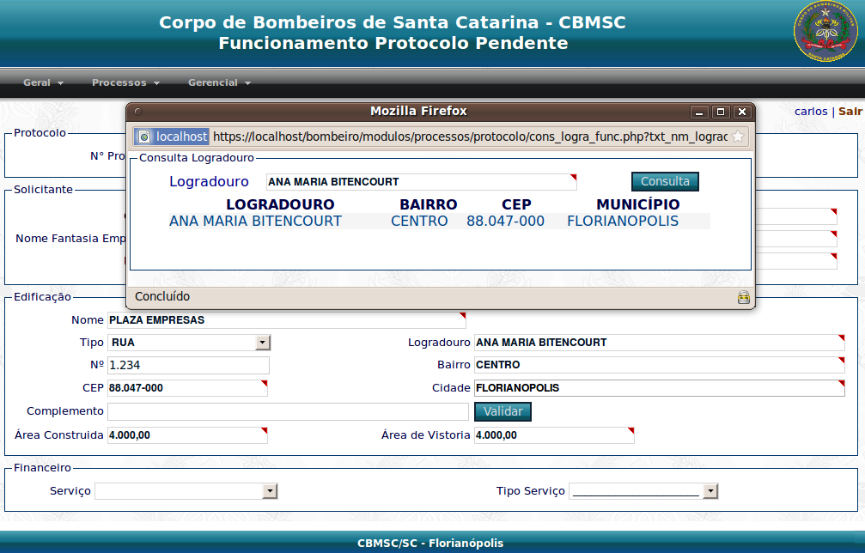
Figura 48 – Validação de Logradouro.
Fonte: Autor (2010).

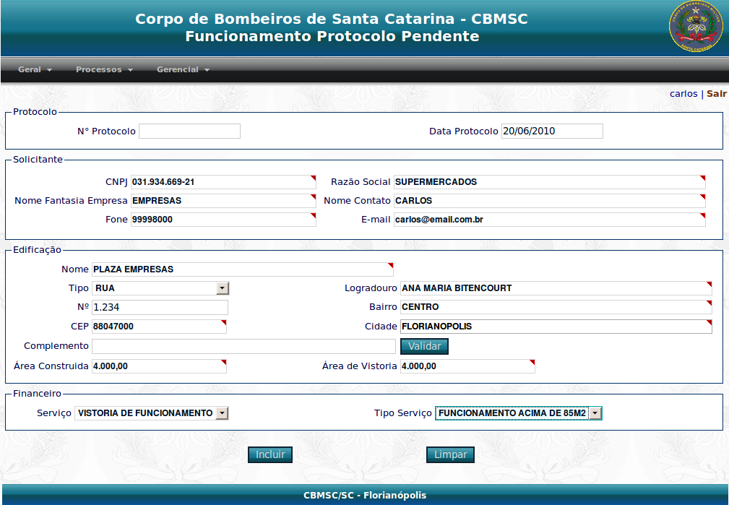
Figura 49 – Protocolamento de solicitação de Funcionamento.
Fonte: Autor (2010).

5.2.7 Vistoria de Funcionamento
A Vistoria de Funcionamento é a etapa na qual apenas o vistoriador poderá acessar o sistema para confirmar os dados presentes anteriormente na solicitação e informar o seu parecer a respeito do Funcionamento.
A seguir verifica-se a interface referente às Vistorias de Funcionamento Pendentes segundo a Figura 50.
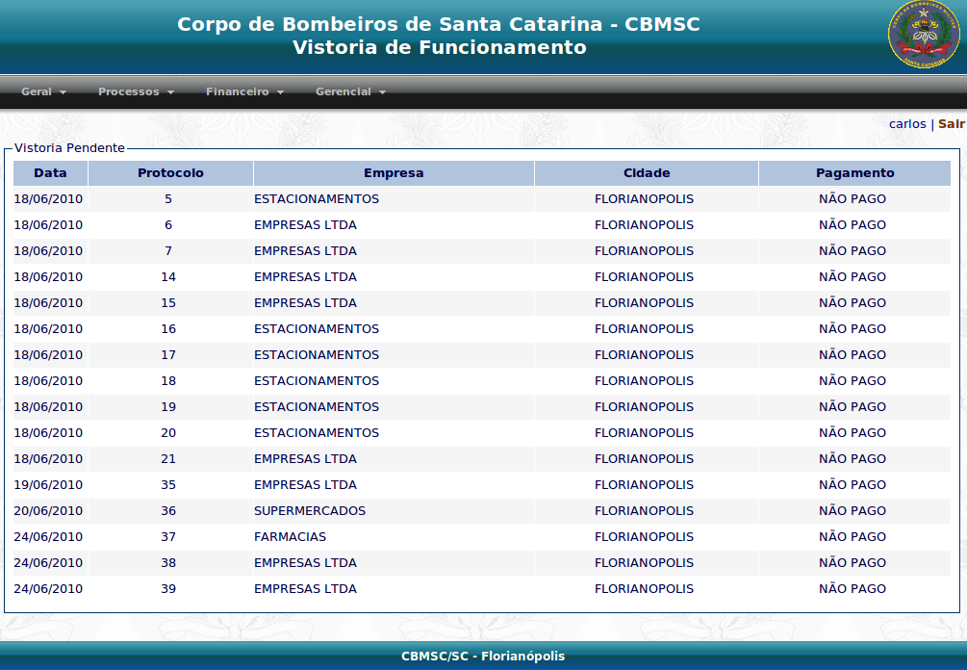
Figura 50 – Vistoria de Funcionamento Pendente.
Fonte: Autor (2010).

Ao clicar na linha correspondente a vistoria pendente desejada, uma nova janela abrirá contendo os dados da vistoria detalhados.
Para o processo de aprovação da vistoria de Funcionamento, o vistoriador deverá validar a edificação como existente através do botão de Edificação. Em seguida o parecer deverá ser efetuado juntamente com a observação com os dados complementares detalhados. A vistoria será concluída quando o vistoriador incluir os dados no sistema. O processo para o Funcionamento estará concluído se deferido. A seguir é mostrada a interface correspondente a Vistoria de Funcionamento Anual conforme a Figura 51.
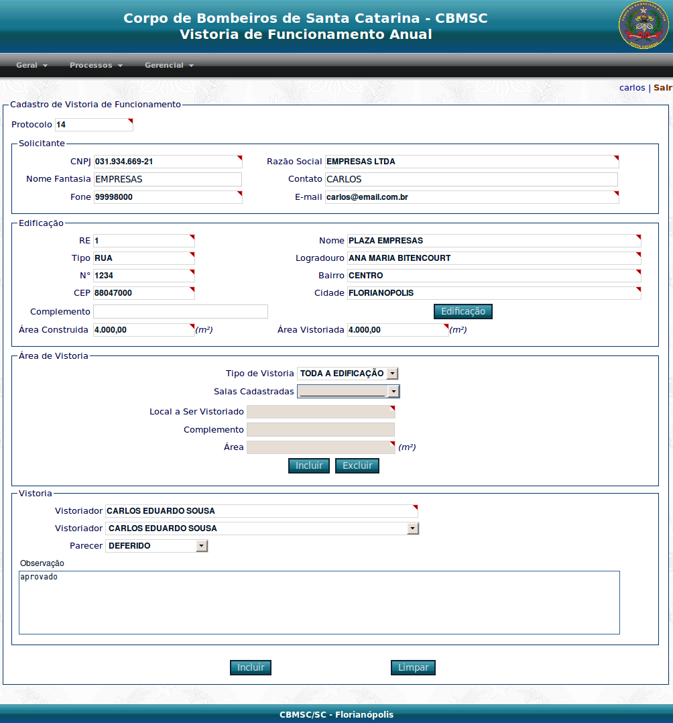
Figura 51 – Vistoria de Funcionamento.
Fonte: Autor (2010).

5.2.8 Alteração de Vistoria de Funcionamento
O vistoriador poderá alterar uma vistoria indeferida existente para realizar um novo parecer. O vistoriador deverá validar a edificação como existente através do botão de Edificação. Em seguida o parecer deverá ser efetuado juntamente com a observação com os dados complementares detalhados. A vistoria será concluída quando o vistoriador incluir os dados no sistema. O Processo para o Funcionamento estará concluído se a vistoria for deferida.
A seguir verifica-se a interface referente à Alteração de Vistoria de Funcionamento segundo a Figura 52.
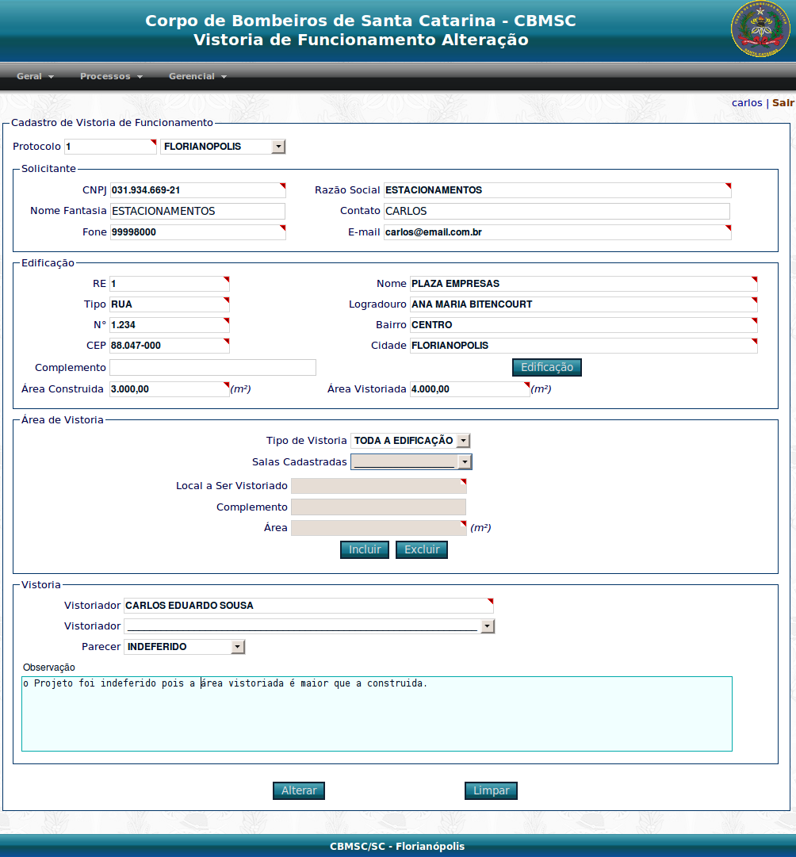
Figura 52 – Alteração de Vistoria de Funcionamento.
Fonte: Autor (2010).

5.2.9 Exclusão de Vistoria de Funcionamento
A seguir verifica-se a interface referente à Exclusão da Vistoria de Funcionamento segundo a Figura 53. O vistoriador poderá excluir uma vistoria protocolada preenchendo o campo motivo e em seguida clicando no botão Excluir.
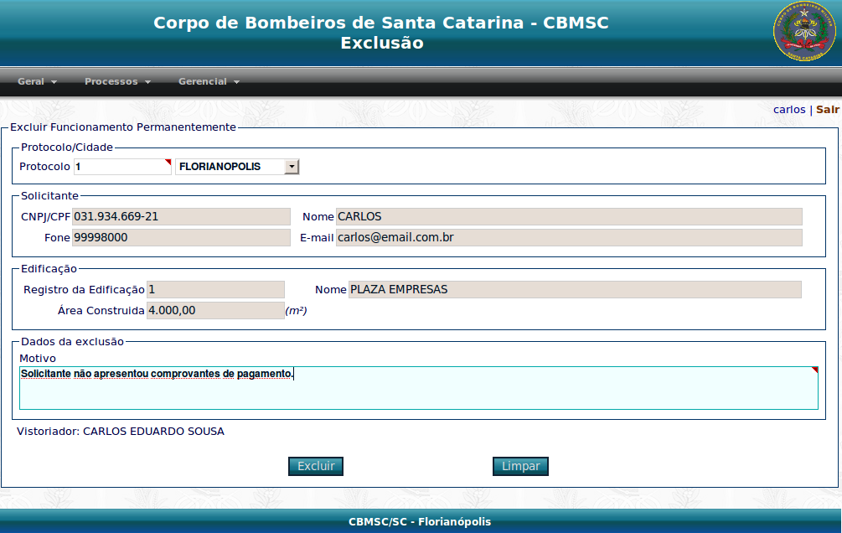
Figura 53 – Exclusão de Vistoria de Funcionamento.
Fonte: Autor (2010).

Finalizando, este capítulo apresentou as principais funcionalidades do novo módulo desenvolvido para o CBMSC.

CONCLUSÃO
Este capítulo apresenta os resultados obtidos no desenvolvimento do sistema Web utilizando a metodologia ICONIX, para o Corpo de Bombeiros Militar de Santa Catarina, que agiliza o processo de solicitações de aprovação de Funcionamento para uma empresa em uma edificação.
Inicialmente foram apresentadas algumas metodologias ágeis existentes juntamente com suas características, qualidades e a justificativa para a escolha da metodologia ICONIX para este projeto como processo de desenvolvimento ágil mais adequado.
Um dos problemas encontrados para a pesquisa da literatura é o número baixo de estudos e aplicações da metodologia ICONIX. Porém os materiais existentes são claros e objetivos, o que facilitou o entendimento teórico e prático da modelagem ágil.
No capítulo 4 foram realizados o Modelo de Caso de Uso, Modelo de Domínio, Diagrama de Classe, Análise de Robustez e Diagrama de Sequência para o módulo de Funcionamento seguindo a metodologia ICONIX apresentada no capítulo 3. Também foram documentados os requisitos funcionais e não funcionais e as regras de negócio dos processos.
Verificou-se que a metodologia ICONIX permite realizar uma boa especificação e refinamento dos requisitos e das regras de negócio que são definidas pelo cliente. O ICONIX prega realizar a documentação utilizando diagramas UML, como o diagrama de casos de uso, o modelo de domínio, o diagrama de robustez, o diagrama de sequência e o diagrama de classe. Além de possuir fases de desenvolvimento definidas, como a análise de requisitos, o projeto preliminar e o projeto detalhado com programação Orientado a Objeto.
O desenvolvimento do novo módulo para o sistema apresentou dificuldades por não existirem documentações do sistema atual do CBMSC que possibilitasse o entendimento da lógica para o processo de Funcionamento para uma empresa em uma edificação. Foi necessário colher todas as informações da análise de requisitos com o cliente. Com os requisitos foi possível elaborar o projeto preliminar e construir os casos de uso necessários para criar os diagramas para o sistema sob a perspectiva do ICONIX.
Neste contexto, o desenvolvimento do projeto apresentou claramente as atividades e fases da metodologia empregada. Com o ICONIX foi possível exibir a sequência de passos que devem ser seguidos através da abordagem UML. Possivelmente a identificação e a representação do modelo dos casos de uso e de domínio consistem nos processos mais importantes da metodologia ICONIX. A partir destes dois modelos toda a modelagem para os outros processos se desenrola de maneira iterativa e incremental como apresentado a seguir.
Para compreensão lógica das etapas da solicitação de Funcionamento á aprovação da Vistoria de Funcionamento, a primeira representação aplicada e incorporada à metodologia ICONIX neste projeto foi o modelo do processo de negócio do módulo Funcionamento. Este modelo facilitou o entendimento do módulo de Funcionamento para a realização da modelagem ICONIX, que não sugere explicitamente nenhum diagrama para modelar processo de negócio na fase preliminar do projeto. No entanto sua flexibilidade quanto ao uso de qualquer recurso da UML optou-se pela utilização do diagrama de atividades para modelar processos de negócio na fase preliminar.
Cada caso de uso detalhado através de uma descrição textual contextualiza um respectivo diagrama de robustez. Optou-se pela identificação de novos objetos os quais foram incorporados ao diagrama de domínio e caracterizou-se o diagrama de classe na sequência. Após a análise foi realizado o enlace com o projeto através do diagrama de robustez. Nesta etapa, que descreve as suposições preliminares sobre o projeto, foram realizadas todas as exigências do sistema, eliminando ambiguidades do diagrama dos casos de usos e do diagrama de domínio. Finalmente, foi desenvolvido o diagrama de sequência, onde foram identificadas as operações dos objetos.
Com a modelagem obteve-se o entendimento lógico do sistema, o que facilitou a programação lógica de suas funcionalidades. Sem a modelagem o processo de desenvolvimento da aplicação tornar-se-ia difícil e demorado.
O ICONIX é adequado a sistemas em que não se descarta análise e projeto. Um ponto positivo do ICONIX é ser orientado por casos de uso, logo é importante que estes sejam em sua maioria criados nas fases de concepção e elaboração, já que representam o fluxo de respostas do sistema às ações executadas neste pelos usuários. Por isso é importante a identificação dos casos de uso através de entrevista com usuários na fase de análise.
Outro aspecto importante na modelagem de casos de uso abrange os fluxos alternativos. A identificação do fluxo principal é mais lógica, sendo fácil sua interpretação por já ser a realização da ação pelo usuário. Diferentemente do fluxo alternativo, que são as variantes que impedem o curso das ações básicas do fluxo principal e dependem de questionamentos para sua identificação até que o projeto detalhado seja implantado. Questionamentos que tornam possível outras formas de tratamento para o fluxo principal estagnado. Caso ocorram omissões na identificação dos fluxos alternativos na fase de análise pode-se gerar inconvenientes durante a programação. Por este motivo é fundamental identificar todos os fluxos alternativos possíveis para cada caso de uso. Este é uma incumbência que o próprio ICONIX evidencia. Devem-se detalhar de forma clara e legível, todos os cenários que os usuários executarão para realizar alguma tarefa, os cursos básicos e alternativos.
Neste trabalho foram apresentadas algumas reflexões relativas à importância do processo de desenvolvimento ágeis de software que empregam o planejamento de projeto com documentação que permita auxílio ao desenvolvimento e que melhor se adapta a necessidade da organização, de maneira produtiva em um ambiente de desenvolvimento de softwares.
Com o exposto anteriormente, o ICONIX apresentou-se como um processo de desenvolvimento de software simples, prático, iterativo e incremental. Na utilização da UML verificaram-se na prática tais características. Não usa digrama de objeto, diagrama de atividade, diagrama de colaboração, diagrama de arquitetura e diagrama de estado, porém, como mencionado anteriormente no capítulo 3, o ICONIX é flexível quanto ao uso dos recursos da linguagem de modelagem UML não proibindo o uso de qualquer outro recurso da UML na fase de modelagem.
Para a integridade e segurança das informações do sistema foi utilizado o sistema gerenciador de banco de dados Mysql. Por ser prático e funcional garantiu a praticidade no uso do sistema pelos usuários. Juntamente com esse banco de dados foi mantido o layout proposto por Becker (2009) para o desenvolvimento do sistema, pois apresenta uma interface amigável e simplificada para o usuário e possui comandos ágeis de seleção providos pelo uso de Css e HTML, tornando a interface do sistema leve e agradável.
O desenvolvimento do módulo de Funcionamento no sistema frente a todas as etapas em relação ao processo de aplicação da metodologia ICONIX para o desenvolvimento do sistema alcançou o objetivo. Verificou-se que a utilização de metodologia ágil otimiza o processo de desenvolvimento.
A partir do trabalho desenvolvido, sugerem-se uma lista de propostas de pesquisa para trabalhos futuros, como os que são descritos a seguir, utilizando as práticas da modelagem ICONIX.

Trabalhos Futuros
A seguir é apresentada a lista de propostas de pesquisa para trabalhos futuros:
- Agregar novos módulos ao sistema, como o módulo de Vistoria de Funcionamento por Evento, onde será possível realizar uma vistoria de um evento em uma edificação em um período de tempo determinado, a fim de verificar se as condições impostas em lei estão sendo seguidas à risca para segurança do Evento;
- Desenvolver o módulo de Manutenção (Solicitação, Protocolamento e Vistoria; Alteração, Adequação e Exclusão).
- Desenvolver o módulo Financeiro (Cotação, Fórmulas, Serviços, Baixas de boletos pagos, Geração de Boletos, Alteração de Boletos, Relatório de Quitados e Inadimplentes).
- Desenvolver funcionalidades para consultas (Pesquisa por Nome do Solicitante, Nome do Proprietário, CNPJ/CPF, Protocolo, Logradouro e Edificação).
- Desenvolver funcionalidades para geração de Comprovantes e Laudos.
- Virtualizar o processo de gerenciamento de atividades técnicas do CBMSC, possibilitando a solicitação via Web, a geração de comprovantes e de boletos para pagamentos. Após pagamento destes e a aprovação da solicitação o vistoriador libera as informações de deferimento e os laudos on-line, disponibilizando a informação para consultas de outras entidades, como por exemplo, Prefeituras que utilizarão as informações para consultas e conseqüentemente realizarão a liberação de alvarás de sua competência para uma edificação já com a aprovação integral do Corpo de Bombeiros Militar.
- Integrar o sistema com o sistema de atendimento de ocorrências E-193 unificando os bancos de dados para compartilhamento de informações. Como por exemplo, ter informações sobre um incêndio de uma edificação em andamento e ter acesso a todos os dados de segurança que auxiliem os Bombeiros no combate: como por exemplo: locais de hidrantes na edificação, escadas e saídas de emergências para retirada de vítimas, extintores, número de andares e apartamentos para estimativas de vítimas e etc.

REFERÊNCIAS
ARAGÃO, Antônio Sérgio Lima. Aspectos técnicos e metodológicos do processo de desenvolvimento de aplicações baseado em componentes. Dissertação (Pós-Graduação em Engenharia de Produção) - Universidade Federal de Santa Catarina, Florianópolis, 2002.
BECKER, Luana. Sistema de Gestão de Projeto e Habite-se do Corpo de Bombeiros. Trabalho de Conclusão de Curso em Ciência da Computação. Universidade do Sul de Santa Catarina. Palhoça, 2009.
BONA, Cristina. Avaliação de processos de software: um estudo de caso em XP e Iconix. Dissertação de Mestrado em Engenharia de Produção. Universidade Federal de Santa Catarina, Florianópolis, 2002.
CORPO DE BOMBEIROS MILITAR DE SANTA CATARINA. Norma de segurança contra incêndio – NSCI/94. Disponível em:<http://www.cbm.sc.gov.br/dat/nsci/NSCI% 2094.pdf>. Acesso em: 23 mai. 2010.
DAMIANI, Edgard B. JavaScript: Guia de consulta rápida. Ed. Novatec. 2001.
Editor de Texto – KWrite. Disponível em: <http://www.conectiva.com>. Acesso em: 14 mai. 2010.
EING, Orlando Pamplona. Adaptações na Metodologia ágil de Desenvolvimento de Software XP (Extreme Programming). Dissertação de Mestrado em Ciência da Computação. Universidade Federal de Santa Catarina. Florianópolis, 2003.
GOODMAN, Danny. Javascript a bíblia. Ed. Campus 2001.
IBM. Rational Unified Process. Disponível em:<http://www-01.ibm.com/software/br/ rational/rup.shtml>. Acesso em: 10 fev. 2010.

MARTINS, Jefferson G. et al. Framework ICONIX: uma alternativa para Sistemas de Médio Porte. Disponível em:<http://200.169.53.89/download/CD%20congressos/2005/ EPAC/artigos/EPAC_Artigo_01.pdf>. Acesso em: 02 jan. 2010.
MELO, Alexandre. NASCIMENTO, Maurício. PHP Profissional: aprenda a desenvolver sistemas profissionais orientado a objetos com padrões de projeto. Ed. Novatec. 2007.
SANTA CATARINA. Normas de segurança contra incêndio: Decreto estadual 4.909/ 1994 . Disponível em: <http://www.mp.sc.gov.br/portal/site/portal/portal_detalhe.asp? Campo=472&seco_id=69>. Acesso em: 15 abr. 2010.
NIEDERAUER, Juliano. Integrando php5 com mysql. Ed. Novatec 2005.
NIEDERAUER, Juliano. Php para quem conhece php. Ed. Novatec 2004.
NONEMACHER, Marcos L. Comparação e Avaliação entre o Processo RUP de desenvolvimento de software e Metodologia Extreme Programming. Dissertação de Mestrado em Ciência da Computação. Universidade Federal de Santa Catarina. Florianópolis, 2003.
phpMyAdmin. Disponível em: <http://www.phpmyadmin.net/home_page/downloads.php>. Acesso em: 14 mai. 2010.
RATIONAL SOFTWARE CORPORATION. Rational Unified Process: Best practices for software development teams. Disponível em: <http://www.ibm.com/developerworks/rational/ library/253.html>. Acesso em: 10 fev. 2010.
ROSENBERG, Doug. Agile without being Extreme Process. Disponível em: <http://iconixprocess .com/iconix-process/analysis-and-preliminary-design/robustness-analysis/>. Acesso em: 01 fev. 2010a.
ROSENBERG, Doug. Mastering UML with Enterprise Architect and the ICONIX Process. Disponível em: <http://www.iconixsw.com/EAICONIXProcess.html>. Acesso em: 01 fev. 2010b.
ROSENBERG, Doug. STEPHENS, Matt, COLLINS-COPE, M. Agile Development With ICONIX Process: People, Process and Pragmatism. Ed. APRESS 2006.
SOUZA, Vinícius Henrique Dias de. Alinhamento do Scrum e do RUP no PMBOK com relação à Gerência de Risco. Trabalho de Conclusão de Curso de Especialização em Análise, Projeto e Gerência de Sistemas com Ênfase em Inteligência em Negócios – Residência em Software em Ciência da Computação. Universidade Estadual de Londrina. Londrina, 2009.
VIANA, Fabrício R. SOARES, Márcio. Desenvolvimento centrado no usuário a partir da metodologia ICONIX. Trabalho de conclusão de curso em bacharelado em ciência da computação. Universidade do Sul de Santa Catarina. Palhoça, 2008.

